ЖАСАН ЗЕКЕЙҰЛЫНЫҢ 50 ЖАСҚА ТОЛҒАН
МЕРЕЙТОЙЫНА АРНАЛАДЫ!

Айдын ЫРЫСБЕКҰЛЫ
Индира САЙЛАУҚЫЗЫ

«ЖАС-АЙ»ЖЫЛНАМАСЫ

III КІТАП

Семей – 2017
ББК\ҚАЗ5\
К17

«Жас-Ай» жылнамасы: үшінші кітап /Құрастырғандар
А. Ырысбекұлы, И. Сайлауқызы.– Семей: Интеллект, 2017. – 76 бет.

ISBN 978-601-7577-26-1

Бұл кітапта профессор,академик Жасан Зекейұлының Тәуелсіз Қазақ еліне сіңірген еңбегініңнәтижесі меншыққан биігі және «Жас-Ай» медициналық орталығының бүгінгі күнге дейінгі жеткен жетістігі баяндалады. Сондай-ақ, орталықта қандай ем түрлері қолданылатыны және олардың мазмұны қысқаша түсіндіріледі.
Кітап көпшілік оқырманға арналған.

ББК63.3Қаз5
Қ 05030209-05

ISBN 978-601-7577-26-1

©А.Ырысбекұлы,
И. Сайлауқызы, 2017
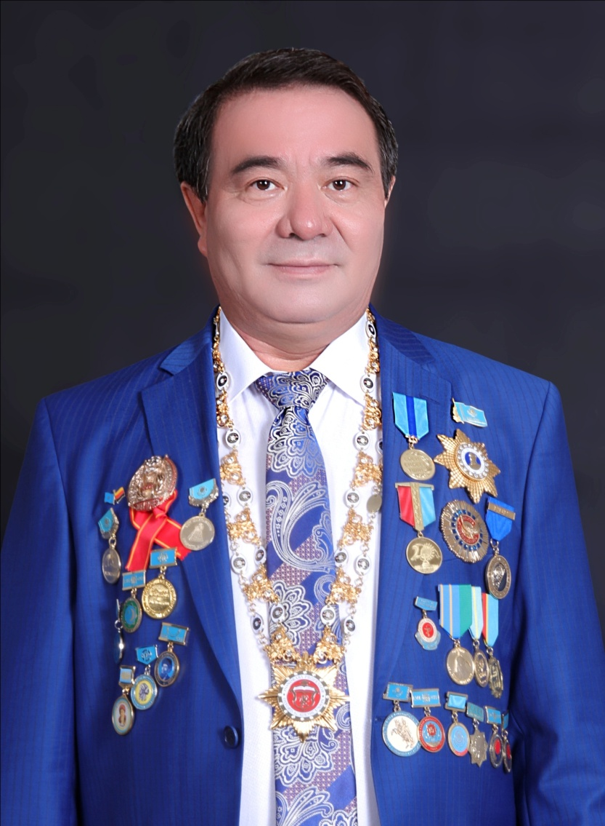

ЖАСАН ЗЕКЕЙҰЛЫ

Халықаралық «Жас-Ай» медициналық орталығының Бас директоры,медицина ғылымдарының докторы, профессор, академик, ҚР «Ерен еңбегі үшін» медалінің иегері, ҚР Денсаулық сақтау ісінің үздігі, «Нұр Отан» партиясы «Жас-Ай» бастауыш партия ұйымының төрағасы,ҚР Ардагерлер Орталық Кеңесінің мүшесі,«Ел-шуақ» ҚҚ құрылтайшысы,«Тарихи Атажұрт» қоғамдық бірлестігінің президенті, «Жас-Ай» медициналық, ғылыми-ақпараттық журналының Бас редакторы, ҚР Журналистер одағының мүшесі, БҰҰ халықаралық «Құрмет белгісі» орденінің, халықаралық «Сократ» орденінің иегері,Ресей медицина ғылымдарының докторы,халықаралық Шығыстық емдеу академиясының академигі,халықаралық шығармашылық академиясының академигі,Вена халықаралық университетінің «Құрметті профессоры», Оксфорд Академиялық Одағының және Еуропа медициналық қауымдастығының докторы әрі құрметті профессоры.

ӨМІРБАЯНЫ

Аты-жөні: Жасан Зекейұлы
Туған жылы, айы, күні: 03. 06. 1967 жыл
Туған жері: Қытай Халық РеспубликасыШҰАР Тарбағатай аймағы
Тұрғылықты жері: Алматы қаласы
Оқыған жері, жұмыс тәжірибесі: 1973-1983ж.ж ҚХР ШҰАР Тарбағатай аймағы, Толы ауданындағы №1 орта мектебінде білім алды.
1983-1989 ж.ж ҚХР ШҰАР медициналық институтының емдеу факультетін бітірді.
1989-1995 ж.ж Қытайдың Іле қазақ облыстық Күйтун орталық ауруханасында дәрігер-хирург және инемен емдеуші аға дәрігер қызметін атқарды. Хирургиялық ауруларды отамен және отадан кейін ауруы асқынған сырқаттарды тибет емінің тәсілдерімен емдеді.
1993-1995 ж.ж Хирургиялық сырқат бөлімінің меңгерушісі болды.
1994-1996 ж.ж Қазақта жиі кездесетін қылтамақ, бауыр, өт, қан қысымы ауруларын арнаулы зерттеу үшін Бейжің, Тяньжин қалаларының медицина университетінде білімін жетілдірді.
1996-1997 ж.ж аралығында Қазақ ұлттық медицина университетінің орыс тілі кафедрасында орыс тілінен арнайы 1 жылдық дайындықтан өтті.
1997-1999 ж.ж ҚР ҚазҰМУ-дың Хирургиялық сырқат кафедрасының аспирантурасын бітірді.
1999 жылдан 2004 жылға дейін Алматы қаласы №12 клиникалық қалалық орталық ауруханасында Шығыс-тибет медицинасы мамандығы бойынша аға дәрігер қызметін атқарды.
2004 жылы «Жас-Ай» медициналық орталығының іргетасын қалап, қазірге дейін осы мекеменің Бас директоры әрі Бас дәрігері міндетін қатар атқарып келеді.

ЖАСАН ЗЕКЕЙҰЛЫНЫҢМАРАПАТТАРЫ

1995 жылы ҚХР Денсаулық сақтау ісі бойынша мемлекеттік «100 үздік жас маманның» бірі болып бағаланды.
1995 жылы Тибет медицинасы саласына қосқан ерекше еңбегі үшін ҚХР Денсаулық сақтау министрінің бұйрығымен «Жоғары білікті аға зерттеуші-дәрігер» атағына ие болды.
1998 жылы желтоқсан айында ҚХР Халықаралық инемен емдеу Академиясының академигі атағы берілді.
2002 жылы 13 қыркүйекте академик, профессор Аман Нұрмақовтың жетекшілігімен Алматы қаласындағы Сызғанов атындағы ғылыми-зерттеу институтында «Тибет медицинасы бойынша хирургиялық аурулардағы қабыну үрдістерінің алдын алу және емдеу» атты ғылыми еңбегін жазып, ҚР медицина ғылымдарының кандидаты атағын алды.
2004 жылдан бастап Қазақстан халық емшілері Қауымдастығының мүшесі. «Өтейбойдақ», «Гиппократ» медальдарының иегері.
2005 жылы Қазақстан Республикасының халық емшілері Қауымдастығы тарапынан халықты рухани сауықтыру қызметіндегі табысы үшін және дәстүрлі халық медицинасының өркендеуіне қосқан үлесі үшін Құрмет грамотасымен марапатталды.
2006-2009 жылдар аралығында Қазақстан Халық емшілерінің қауымдастығы тарапынан емшілікті дамытуға қосқан сүбелі үлесі, халық медицинасы мен рухани тәрбие ісіне қосқан жеке үлесі, халықтың денсаулығын жақсартудағы үздік жетістіктері мен нәтижесі үшін, Шығыс-Тибет медицинасының білгір ғалым-дәрігері ретінде Құрмет грамотасымен марапатталып келді.
2006 жылы 22 желтоқсанда Қазақстанның халық емшілеріқауымдастығының «15 жылдық мерейтойы медалін» алды.
2007 жылы 21 желтоқсанда Қазақстан Республикасы денсаулық сақтау жүйесіне сіңірген айрықша еңбегі үшін «Қазақстан Республикасы денсаулық сақтау ісінің үздігі» төсбелгісімен марапатталды. «Өмірді қорғау» қайырымдылық қорын құрып, өзі құрылтайшы болды. Осы қордың атынан тумысынан мүгедек ақын қыз Эльмира Омарбекованың шығармашылық кешін өткізуге атсалысты. «Нұрлы көш» бағдарламасын жүзеге асыру барысында қандастардың үздік мақалаларын жариялауға қаржылай қолдау көрсетті.
2007 жылы Халық медицинасы және Ғарыштық қуат академиясына академик болып өтті және «халық медицинасы мен емшілік ісіндегі нәтижелі ізденістеріңіз үшін» дипломын алды.
2008 жылы 25 шілдеде Халықаралық дәстүрлі халық емшілері және психологтарының қауымдастығы атынан халық медицинасын дамытудағы және емшілік қызметіндегі үлкен жетістіктері үшін «Халықаралық санаттағы емші» деген атақ берілді.
2008 жылы 27 қазанда жыл сайынғы «Алтын Жүрек» ұлттық жобасының сыйлығы қайырымдылық жасаудағы қара үзіп шыққан еңбегі үшін берілді. Осы жылы ҚР Денсаулық Сақтау министрінің жауапты хатшысы Б.Садықовтың Алғыс хатымен, Көші-қон комиссиясының Алматы қаласы бойынша Департаментінің Алғыс хатымен, сондай-ақ, Төтенше жағдайлар жөніндегі министрліктің Алғыс хатымен марапатталды.
2008 жылы «Астанаға – 10 жыл» медалімен марапатталды.
2009 жылы Тараз қаласында өткен қазақтың ғалым-емшісі «Өтейбойдақ Тілеуқабылұлы атындағы VI Халықаралық Конгресте «Үздік зерттеуші-ғалым, емші» деген атаққа ие болды.
2009 жылы Вена халықаралық университетінің «Құрметті профессоры» атағын иеленді.
2010 жылғы сәуір айында «Global» ұлттық, халықаралық конференция мен дүниежүзілік денсаулық сақтау ұйымының қолдауымен Жапонияның Токио қаласында өткен жиналысқа арнайы шақырылып, медициналық мекемелерді тиімді басқарудың жапониялық тәжірибесін зерделеу әрі Жапония денсаулық сақтау орталықтарымен байланыс орнату мақсатында іссапарда болды. Жапония медициналық мекемелері тарапынан арнайы дипломдармен марапатталды.
2010 жылы тамызда Ресей халықаралық шығармашылық академиясының академигі атанды.
2010 жылы дүниежүзі ғылымына қосқан елеулі үлесі үшін халықаралық «Сократ» орденінің иегері атанды.
2011 жылы 3 сәуірде,Ел Президентін сайлау науқанындасайлауға белсене қатысқаны үшін Елбасы Нұрсұлтан Назарбаевтың Алғыс хатымен марапатталды.
2011 жылы мамырда АҚШ-тың Нью-Йорк, Бостон қалаларында өткен «Заманауи медициналық клиника: басқару және жабдықтау» конференциясына қатысып, Америка денсаулық сақтау министрлігінің «Құрмет» медалі мен сертификатын алды.
2011 жылы желтоқсанда «Қазақстан Республикасы Тәуелсіздігіне – 20 жыл» мерекелік медалімен марапатталды.
2009-2011 жылдар аралығында Жапония, Еуропа, Америка елдерінде арнайы іссапарда болып, медицина саласындағы озық жетістіктермен танысып, тәжірибе алмасты.
2012 жылы қаңтарда Шымкент қаласында өткен «ТМД және Балтық елдерінде бәсекелестікке қабілетті, екі немесе үш тілде жалпы білім беру мектептерін құру үрдісіндегі инновациялық білім беру технологиясының интеграциясы» атты халықаралық ғылыми-тәжірбиелік конференциясына қатысып, сертификат алды.
2012 жылы 28 ақпанда Ресей Федерациясы Мәскеу қалалық жоғары академияаралық аттестациялық комиссиясының шешімімен «Жүйкесі жұқарған емделушіні күйзелістен шығаруда дәрісіз емдеу және адамның қал-жағдайын қалпына келтіру үрдісін бақылау» докторлық диссертациясын қорғап «Медицина ғылымдарының докторы» атағына ие болды.
2012 жылдың 28-29 сәуіріне өткен Абылай ханның 300 жылдығына арналған «Өшпес рух» атты халықаралық ғылыми-практикалық конференцияға қолдау көрсетіп,белсенділік танытқаны үшін сертификат, қатысушының кәсіби саладағы сіңірген еңбегі үшін Алғыс хат, сондай-ақ, «Абылай ханның 300 жылдығы» алтын медалімен марапатталды.
2012 жылы 14 маусымда «Нұр Отан» партиясының Әуезов аудандық филиалы атынан Әуезов ауданының 40 жылдығына байланысты «Медицина қызметкерлерінің күні» мерекесіне орай партия саясатын насихаттап, жүзеге асырудабелсенділік танытқаны үшін Алғыс хат табыс етілді.
2012 жылы қыркүйекте «Нұр Отан» партиясының Алматы қалалық филиалы атынан «Мектепке барар жол» республикалық акциясын өткізу барысында әлеуметтік жағдайы төмен және көпбалалы отбасыларына қолұшын беріп, қайырымдылық көрсеткені үшін, балаларды мектепке дайындау шарасына белсенді атсалысқаны үшін Алғыс хатпен марапатталды.
2012 жылы 28 қыркүйекте, қазақ сөз өнерінің наркескені, халық жазушысы Шерхан Мұртазаның 80 жасқа толған мерейтойында тұлғаның туған жері Жамбыл облысына барды. Республикалық деңгейде өткен айтулы шараға атсалысқаны үшін Алғыс хат алды.
2012 жылы 17 қазанда Алматы қаласы Ішкі саясат басқармасынан Белсенді қоғамдық қызметі арқылы Алматы қаласының әлеуметтік-экономикалық дамуына және ел ішіндегі ауызбіршіліктің нығая түсуіне қосқан қомақты үлесі үшін Алғыс хатпен сыйланды.
2013 жылы Баян батыр Қасаболатұлы мен Ер Жәнібек Бердәулетұлының 300 жылдық мерейтойларына ескеркіш орнатуға 5 000 000 теңге (бес миллион) ақшалай көмек көрсеткені үшін Алғыс хатпен марапатталды.
2013 жылы «Нұр Отан» партиясының Әуезов аудандық филиалының атынан ҚРТәуелсіздігіне 22 жыл толғанына орай «Нұр Отан» партиясының бағдарламалық міндеттерін жүзеге асырудағы, нәтижелі еңбектері үшін Алғыс хатпен марапатталды.
2014 жылы ҚР Тұтынушылардың құқықтарын қорғау қалалық орталығы тарапынан «Халықтық сапа» белгісімен марапатталды.
2014 наурыз мерекесіне орай өткізілген «Наурыз – 2014» іс-шарасында ұлттық құндылықтарды сақтау, дамыту, жетілдіруге қосқан үлесі үшін және жүлделі орын алғаны үшін Алматы қаласы Әуезов ауданының әкімі тарапынан марапатталды.
2014 жылы «Нұр Отан» партиясының 15 жылдық мерей тойына орай өткізілген іс-шарада, еліміздің әлеуметтік-экономикалық, қоғамдық-саяси дамуы мен өркендеуі жолындағы белсенділігі мен ерен еңбегі үшін арнайы Алғыс хатпен марапатталды.
2014 жылы «Адырна» ұлттық-этнографиялық бірлестігі, қоғамдық қоры тарапынан ұлттық өнерге қолдау көрсетіп, асыл мұраларымызды қайта жаңғыртуға қосқан үлесі үшін марапатталды.
2014 жылы Алматы қаласы Спорт және туризм академиясының 70 жылдық мерейтойына орай «Кекушинкай каратэ-до» Қазақстан чемпионаты ерлер мен әйелдер арасында өткен жарысқа бас демеуші болғаны үшін сыйланды.
2014 жылы «Халықаралық Ер Жәнібек қоғамдық қоры» бес мың жылдық тарихы бар шығыс-тибет емін республикамызға енгізгені үшін және 10 жыл сапалы қызмет көрсеткені үшін Алғыс хатпен марапаттады.
2014 жылы «Түркі халықтарының мәдени қоры» түркі халықтарының игілігі үшін жасап жатқан жаңашыл ем авторын Мақтау қағазымен марапаттады.
2014 жылы Қазақстан Мұсылмандары Діни басқармасы Шығыс Қазақстан облысы Аягөз ауданы, Баршатас ауылында ашылған мешіттің құрылысына демеушілік жасағаны үшін Алғыс хатпен марапатталды.
2014 жылы 16 желтоқсанда «Нұр Отан» партиясы Әуезов аудандық филиалы Ел тәуелсіздігін баянды етуге қосқан үлесі үшін Алғыс хатпен марапаттады.
2014 жылы 3 желтоқсанда Қазақстан Халық емшілері қауымдастығы «ІІІ мыңжылдықтың үздік емшісі» атағын берді.
2014 жылы 15 желтоқсанда Ұлы Отан және Ауған соғысы ардагерлер Ұйымдарының, «Қазақстан Ардагерлері» қауымдастығы кеңесінің шешімімен Бауыржан Момышұлының «Батыр Шапағаты»медалімен марапатталды.
2015 жылы 5 қаңтарда «Бейбітшілік әлемі» Халықаралық Қазақ Шығармашылық бірлестігінен «Ұлт Мақтанышы – Гордость Нации» медалімен және дипломымен марапатталды.
2016 жылы 16 қаңтарда, құрамына 193 мемлекет енетін Біріккен Ұлттар Ұйымының халықаралық «Құрмет белгісі» орденімен және дипломымен марапатталды.
2016 жылы 24 шілдеде, «Баян батыр» қоғамдық қорының атынан Бабамыздың әруағын ұлықтаудағы еңбегі үшін қазақтың ер жүрек сардары «Баян батыр» медалімен марапатталды.
2016 жылы Астана қаласында, Зуқа батыр Сәбитұлының 150 жылдығына орай өткізілген халықаралық конференция және жыр мүшәйрасын қолдау мақсатында 1000 000 теңге қаржылай көмек жасады.
2016 жылы ардагерлерге арналған жеңілдіктері мен қайырымдылық мақсатында істеген жұмыстары бағаланып, Қазақстан Республикасы Ардагерлер ұйымының 81 кеңес мүшесінің бірі болып «Құрмет Белгісі» төсбелгісін алды.
2016 жылы «Жас-Ай» медициналық орталығына Еуропадағы халықаралық медицина қауымдастығының, ОКСФОРД (Англия), ЕМА және басқа да ұйымдардың бірлесуімен «Халықаралық үздік клиника» деген атақ берілді. Қауымдастықтың №022 сертификаты, екі медалі құжатымен арнайы түрде тапсырылды. Сертификат «MEDICAL PRACTICE» медициналық практикалық үлгілер саласындағы сертификациялау орталығында тіркеліп, оған арнаулы нөмір беріліп, базаға енгізілді.
2016 жылы 5 желтоқсанда Қазақстан Республикасының Президенті Нұрсұлтан Назарбаевтың тікелей жарлығы бойынша «Ерен еңбегі үшін» медалімен марапатталды.
2017 жылы мамырда, «Ардагерлер ұйымы» республикалық қоғамдық бірлестігінің Орталық Кеңесі атынан «Қазақстан ардагерлері ұйымына – 30 жыл» мерекелік медалімен марапатталды.
2017 жылы маусымда ҚР Ұлттық бизнес рейтингісін ұйымдастыру комитетінің шешімімен 2016 жылға арналған сараптама нәтижесі бойынша «Сала үздігі – 2016» («Leader of the branch – 2016») атты марапатқа ие болып,ұйымдастыру комитетінің медалі, №0805 куәлігі тапсырылды.
2017 жылы 3 шілдеде Оксфорд Академиялық Одағының және медицина саласы бойынша Еуропалық Халықаралық Ассоциациясының докторы әрі Құрметті профессоры атағын иеленді.

«ЖАС-АЙ»НЕДЕН БАСТАЛДЫ?

«Жас-Ай» деген атауды естіген кез-келген адам оның басшысы Жасан Зекейұлы екенін бірден біледі.
Ал енді осы «Жас-Ай» атауы қалай пайда болды, ол өзі неден басталып еді, соған тоқталайықшы?!
Қазақстанның Тәуелсіздік алған алғашқы жылдары жұрт қиын-қыстау кезеңді бастан кешірді. Атамекенге 1994 жылы аяқ басқан жас маман Жасан Зекейұлы да өзгелер сияқты бірде аш, бірде тоқ күйде, бар-жоғы 2-3 мың теңге шәкіртақымен күнін көрді.
Елге оралған біраз қандастары қиыншылыққа шыдамай келген жағына қайта көшіп кетсе, енді біреулері базар жағалап, сауда-саттықпен шұғылданып жатты. Өз мамандығының суығына тоңып, ыстығына шыдаған, үлкен армандары бір сәт те толастамаған Жасан Зекейұлы медицина саласынан қол үзбеді. Түске дейін аспирантурада білімін жетілдіріп, түстен кейін ғылыми ізденісіне байланысты, асқынуларға қарсы қойылатын инелерін, шөп дәрілерін бақылауға алып, зерттеу жұмыстарын жүргізді. Алматы қаласы Қалқаман ықшамауданындағы аурухананың бас дәрігері Есентай Тәжиев ине емінің оң әсерін байқағаннан соң, түстен кейінгі уақытта Шығыс-Тибет емімен науқастарды қосымша емдеуіне деп жеке кабинет бөлгізеді.
Сол жерде ем алып жүрген науқастар: «Сіз күніне 10-15 адамды емдеп жазып жатырсыз. Алматы қаласының Бостандық ауданынан басқа жерде тіркеуде тұрғандар сіздің еміңізге жете алмай жүр. Өзіңіздің жеке клиникаңызды ашсаңыз дұрыс болар еді. Науқастар тек қана Бостандық ауданынан келмейді ғой, сіздің еміңізді бүкіл қазақ қажет етеді» деген өтініштерін айтуды жиілетеді. Жасан Зекейұлы да өз алдына жеке клиника ашып, Шығыстық емді жалпыхалықтық деңгейге шығару қажеттігін көбірек ойлап жүруші еді.
«Қытай елінде жүз қытайды емдегенше, Қазақстанға барып бір қазақты емдейін!» деген ой жатса да, тұрса да ойынан шықпайтын, ұлттық рух бойына ата-тегінен дарыған қайсар азамат осы кезден бастап өз мақсатына шындап кірісе бастады.
Осы кезеңде жоғарыдағыдай өтініш айтушылардың қатарында туысқандарын емдетуге келген Айшагүл есімді арудың: «Аға, сіз осылай жүре берсеңіз уақытыңызды өткізіп аласыз. Абай атамыз да «қолымды мезгілінен кеш сермедім, қолымды дөп сермесем, өстер ме едім?»деген жоқ па? Жеке клиникаңызды ашпайсыз ба?» – деген сөздері шынымен бұл іске бел шеше кірісу керектігін айқындағандай болады.
Туған жездесінің омыртқа жарығын отасыз емдетіп, апайының жүре алмайтын мешел баласын жүргізген ине емінің шипасын терең түсінген Айшагүл Бекболатқызы қазір Жасан Зекейұлының аяулы жары.
Жасан Зекейұлы орталықтың уығын алғаш тіктер алдында өзінің таныс-дос, тілеулес-жақындарына лайықты ат қою керектігін айтып қолқа салады. Ол айтуға, жазуға қолайлы, қысқа да мағыналы болу керек. «Дауа», «Шипа» атауларын өзге мекемелердікі, оларды қайталап қоюға рұқсат етілмейді.Сөйтіп неше түрлі нұсқа айтылды, талданды, сарапталды. Бірақ оның бір де бірі Жасан Зекейұлының алдағы үлкен мақсатты жобасының көтеретін жүгін толық айқындай алған жоқ.
Талапты мекемелерден қажетті рұқсаттарды толықтай жинап, ғимаратты бекітіп, ертесінде орталықтың атауын қойып, ресми құжатын бекітетін күн еді. Дәл осы түні Жасан Зекейұлының түсіне Бек әулие бабасы енеді.Батыс көкжиектен орағы қылдырықтай болған жаңа туған айдың жарығында елес бейнеде бабасы: «Балам, өзіңнің есімің ойыңа оралмады ма? Сен ай жаңа туғанда өмірге келгенсің, анау бала да жаныңда бекер жүрген жоқ. Орталық атауы «Жас Ай» болсын!» – деп аян береді.
Айдың оңынан тууын жақсылыққа балайтын, айды аспандық қана емес, рухани бағдар еткен ата-бабаларымыздың танымынан сусындап өскен жан түн ортасында ояна кетіп, қағаз-қаламын алып, «Жас Ай» деп жазып қояды.
Таңнан тұра салып әлгі сөзді қайтара оқып, жас және ай сөздерінің ортасына сызықша қойып, «Жас-Ай» деп бекітеді.Сөйтіп тіркеуден де еш қиындықсыз өтеді.Алғашқыда үш адамнан ғана жұмыс бастаған, қазір сан мыңдаған жанды ауру азабынан айықтырып, қаншама отбасына сәби сүю бақытын сыйлаған орталықтың атауы осылай ерекше жағдайда қойылған еді.
«Жас» деген Жасан Зекейұлының, «Ай» деген Алла жолықтырған Айшагүл Бекболатқызы есімінің алғашқы буындары. «Жас-Ай» осылардан құралған символдық мәні бар тіркес. Медицина тұрғысынан қарағанда да «жасару» сөзінен«жас» (аурудан),«айығу» сөзінен«ай»сөздері бірігіп, «жасарту-айықтыру» деген мағынаны да білдіреді.

«ЖАС-АЙ»МЕДИЦИНАЛЫҚОРТАЛЫҒЫНЫҢ ҚҰРЫЛУЫ

Міне, осылайша мән-мағынасы зор «Жас-Ай» деген атауды иеленген медициналық орталық 2004 жылы жұмысын бастады. Бұл арада орталықтың ғимарат пен келімді-кетімді адамдардың қатынауына ыңғайлы жер табу, оны қажетті емдік құралдармен жабдықтау, білікті мамандар іздеу секілді толып жатқан мәселелер болғанын айта кетпесек болмас.
Туыстарын емдетуге алып келген Айшагүл Бекболатқызы нотариуста қызмет ететін, заңның, құжат рәсімдеудің қыр-сырын жақсы білетінжан болып шығады. Сөйтіп банктерден қарыз ақшаны қалай алу керектігін, оның оңай жолдарын түсіндіреді. Өзінің көлік алуға жинаған қаражатына бір бөмелі үй алып, оны Жасан Зекейұлының атына тіркеп, қарыз ақша рәсімдеп, орталық ашуға лайықты ғимаратты да бірге іздесіп, қолынан келген көмегін аямайды.
Еліміздің ресми өкілетті орындары талап ететін барлық заңдылықтарды сақтай отырып, Шығыс медицинасының қажеттілігін тиісті орындарға дәлелдеп береді. Ем жасауға арнайы лицензия алады. Орталық ең алғаш Алматы қаласындағы Абай даңғылы мен Алтынсарин көшесінің қиылысында орын тебеді.
Үш адаммен ғана жұмыс жүргізген орталық қасиетті емді саудаға салмай, имандылықты ұстанып, таза жолмен еңбек етеді. Күн өткен сайын емделушілердің саны артады. Бұл – еміне шипа, көңіліне дәру тапқан адамдардың аяқалысы емей немене?!
Күніне 20-30 адам қабылдауға кезекке тұрса, соншама адам ем қабылдап жатты. 3-4 бөлмеден ғана тұратын кішкене ғимарат «Жас-Ай» үшін күн санап тарлық ете бастады. Өйткені халық Жасан Зекейұлынан үлкен ауқымда жұмыс істеуді күтті.
Келушілер санының көптігіне байланысты Алматының іргесіндегі Қаскелеңге алыстан келушілерге арналған үш қабатты ғимарат та аздық етті.
Бұл екі мекен-жайға да адам сыймай қалатын кездер жиілей бастады. Жасан Зекейұлы белін бекем буып, тағы да банк жағалап, қарыз ақша рәсімдеп, үлкен ғимарат іздеуге кірісті.
Күндіз-түні ізденудің арқасында «Жас-Ай» орталығы 2010 жылы 3 маусымда әл-Фараби даңғылы мен Розыбакиев көшесінің қиылысындағы мекен-жайға орын тепті. Алатаудың баурайынан ескен самал мен өзен суының лебі сезіліп тұратын Тұңғыш Президент саябағының жанындағы керемет жерде 15 бөлмелі жеке ғимаратқа көшіп келіп, тынысы бұрынғысынан әлде қайда кеңіп қалады. Жанына дауа іздеп келушілер саны екі еселене түсті. Аптаның 6 күнінде де келушілердің ыңғайына қарап түзілген кестеменжұмыс жүргізді. Жасан Зекейұлы түсте және кешкісін ғана бос уақытыболатын жұмысбасты адамдардың мүмкіндігіне қарай жаңа жұмыс кестесін түзді.
Халық сенімі меннәтижелі емнің арқасында орталыққа келушілер саныкүніне 100 адамға дейін жететін болды. Олардың көпшілігінің баратын туысқаны, жатын орны болмай, бағасы қымбат қонақүйлер мен жалдамалы пәтерлерде уақытша тұруға мәжбүр болатын. Бұған қоса тамағы мен жолақысы тағы бар.
Ем алуға келген халықтың әбігерге түсіп, қиналғанын жеңілдету үшін орталықты жатын орын, асханамен қамтамасыз ету жоспарға алынды.
2014 жылы 5 қабатты,63 орынды стационары, өз асханасы, спортзалы бар, озық үлгідегі медициналық апараттары іске қосылған медициналық орталық салынды. Жатын бөлмелері жанға жайлы. Қажетті жиһаздармен толық жабдықталған. Әр палатада жеке санитарлық жүйе мен жуынатын бүрікпе кабина бар.
Дәрігерлер қосыны да кілең білікті мамандардан тұрады. Науқастарға барынша сапалы қызмет көрсетіледі. Орталық тау етегіне жақын маңда орналасқан, таза ауа науқас жандар үшін аса маңызды екені белгілі.
«Жас-Ай» орталығы мемлекеттік «Еңбекпен қамту» бағдарламасына орай 150-ден астам қызметкерді жұмыспен қамтамасыз етіп, міндетті әлеуметтік, зейнетақы салықтарын уақытымен төлеп келеді.

ЕЛОРДАДАҒЫ «ЖАС-АЙ» ОРТАЛЫҒЫ

2016 жылы қазан айының 26 жұлдызында Астана қаласында «Жас-Ай» медициналық орталығы салтанатты түрде ашылды. Бұл халық денсаулығын сақтауды, дертсіз өмір сүруді, ұзақ жасауды діттейтін «Саламатты Қазақстан» мемлекеттік бағдарламасын жүзеге асыруға қосылған зор үлес болып табылады.
Астана қаласындағы «Встреча» мөлтекауданы, күйші Дина көшесі 37/1 мекен-жайында өз қызметін бастаған орталық аз уақытта халықтың ризашылығын алып үлгерді. Елордада ашылған жаңа орталық алдына жаңа міндеттер қойып отыр.
Болашақта денсаулық сақтау саласында тың ізденіс жасауға құлшынып жүрген 100-ге жуық жас мамандарды жұмыспен қамтуды көздеп отырған Орталық филиалының ашылуы тәуелсіздігіміздің 25 жылдығына арналған тарту әрі ұлт болашағына жасалып отырған үлкен қамқорлық. Қазір бұл филиалда 25-ке тарта медицина қызметкері жұмыс істеуде.
«Жас-Ай» медициналық орталығының Астанада ашылуы, орталықтың қызмет сапасының, көлемінің, техникалық және технологиялық мүмкіндіктерінің жоғарғы деңгейге жеткенін көрсетеді.
Орталық заманауи медициналық құралдармен толық жабдықталған, құрылысы барлық талаптарды қанағаттандыра алады. Зертхана, жатуға арналған палаталар, ем жасайтын бөлмелер, асхана, т.б бар.
Еліміздегі екі мегаполисте ашылған орталықтардың басты мақсаты – Шығыс-тибет табиғи емдеу жүйесін, Авиценна методикасын толық ұстанған осызаманғы әлемдік деңгейдегі үздік клиникаға айналу. Басқаша айтқанда, емдік шөптерді пайдалану, булау, май жағу, ине салу, уқалау, қан тазарту сияқты жолмен адамның ішкі энергия көзін ашу арқылы емдеудің биік деңгейіне шығу.
«Жас-Ай» медициналық орталығы бұл күнде республика бойынша халықтық сұранысқа ие жеке медициналық орталықтардың көшін бастап тұр. Аптаның 6 күнінде де сырқат қабылдайды. Мұнда келетін жандарнегізінен өмірін еңбекпен өткізіп, денсаулығы сыр берген қариялар, әртүрлі оқыс жағдайға тап болып, түрлі жарақат алып, тұра алмай, жүре алмай қалған жастар, балалы болмай жүрген отбасылар, өмірге кемтар болып келген баласын жетектеген ата-аналар.
Медициналық орталыққа қай күні келсеңіз де қарбалас жүрген мейірбикелер мен таңнан кешке дейін тоқтаусыз науқас қабылдаған мейірімді дәрігерлерді көресіз. Жасан Зекейұлының қабылдауына жұрт 1-2 апта бұрын, тіпті, бірнеше ай бұрын жазылып қояды. Кезек күтіп жүрген адамдардың саны еш азайған емес. Күніне 50-60 адамның кезекте тұруы қалыптасқан норма. Олардың арасында қаланың ақ жағалы, қалталы тұрғандары, алыс ауылдан ауру азабы мен жол азабын бірдей тартып келген қарапайым халық та бар. Тек қазақ ұлты ғана емес, әр ұлт өкілдеріде еліміздің түкпір-түкпірінен ем іздеп келуде. Тіпті ТМД елдерінен, Қырғызстаннан, Ресейден, Шыңжаңнан (ҚХР), Австриядан (Еуропа), Түркиядан дертіне шипа іздеп келетіндер де жоқ емес.

ҚОЛДАНЫЛАТЫНЕМ ТҮРЛЕРІ

- Тамыр соғысы арқылы ауруды анықтау(Пульсодиагностика)
- Инетерапиясы (Иглотерапия)
- Пульт қою (Пультирование)
- Инені шөппен қыздыру (Прогревание травой)
- Банкі қою (магнитные банки-Хассы)
- Қан алу (Баночные кровопускание-Хиджама)
- Аяқ массажы (Аппарат для массажа ног-Зывишин)
- Дене қыздыру (Физиолечение-Каудиян)
- Нүктелі массаж (Точечный массаж)
- Косметология
- Арықтату аппараты (Миостимулятор)
- Омыртқа (мойын, бел) созу (Растяжение поясницы и шей- Аппарат ТМ-400)
- СПА процедуры (Фитобочка)
- Мазь жағу (Лечебный мазь)
- Лаборотория (Общий анализ крови, общий анализ мочи, биохимический анализы)
- УЗИ-апарат Alokaprosound-6 (Обследование внутренных органов, щитовидной железы, мочевого пузыря, органов малого таза, коленного сустава, тазабедренного сустава, нейросонография, молочной железы, поверхностных органов, лимфатических узлов)
- Магниттік аппарат (Магнитный аппарат)
- Электрокардиограмма «MEDIANA»
- Ем шара қабылдау бөлмесі (Процедурный кабинет-система, внутримышечный и внутривенный)
- Күндізгі стационар (Дневной стационар)
- ЛФК аппараттары (Буын және аяқ қан тамырларын емдеуге, бұлшық ет қызметін қалпына келтіруге арналған аппарат, қуық безі қызметін қалпына келтіруге арналған аппарат, Инсульттан кейін қол-аяқ қызметін қалпына келтіруге көмектесетін жылжымалы құрылғы, Ишемиялық цереброваскулярлық және зақымдалған ми қызметін қалпына келтіруге арналған аппарат)

ИНЕ ЕМІ

Шығыс медицинасының басты емдеу тәсілі – ине емі сан ғасырдан бері жалғасып бүгінгі ұрпаққа жетіп отыр. Ине аурудың түріне қарай, биологиялық активті нүктелерге салынады. Олар жан каналдары өтетін денедегі ерекше нүктелер. Яғни, спектрлік потенциалы, зат алмасуы, қызуы жоғары, өте сезімтал жасушалар. Биологиялық активті нүктелерден оттегі жедел сіңіріліп, көмір қышқыл газы денеден сыртқа тез шығарылады.
Инені денеге салған кезде сол нүктедегі электр заряды ағзаның барлық жеріндегі электр зарядына әсер етеді. Иненің әсер еткен жерінде пайда болатын потенциал канал бойымен таралады. Сондай-ақ, биологиялық активті нүктелерді импульстік электр тогымен тітіркендіру әдісі де қоданылады.
Әдетте емнің алғашқы кезеңінде тітіркендіру уақыты 30 және 60 минуттан екі рет болуы қажет.Үзіліс 4 сағатқа созылады. Осы аралықта қозғалысқа келтіру жаттығуларын жасауға болады.
Ине емі – химиялық зақым келтірмейтін, ағзаны жасушалық деңгейде емдейтін механикалық табиғи ем.
Шығыс-тибет медицинасының тәсілдері, соның ішінде ине терапиясы батыстық медицинада да кеңінен қолданысқа енуде.
Бұл пайдасы сансыз емді елімізге әкеліп, сан мыңдаған науқасты емдеп жазған, инемен емдеудің жаңа жүйесін қолданысқа енгізген «Жас-Ай» медициналық орталығының Бас директоры Жасан Зекейұлы екенін айта кетпеске болмас.
Ал инені қоюдың (қалай бағыттаудан бастап), ауруға әсерін күшейтудің (инені тоқпен, шөппен қыздыру, т.б)әдіс-тәсілдері сан қырлы. Оны қысқа ақпаратта айтып тауысу мүмкін емес.

ЕМДІК МАССАЖ(НҮКТЕЛІ УҚАЛАУ)

Массаждың қандай түрі болмасын ол кешенді емнің пайдалы бөлігі. Емдік массажды тек дәрігер тағайындап, аурудың жағдайын тыңғылықты қадағалап отырады. Емдік массаж бірнеше топқа бөлінеді. Ол аурудың түріне, зақымданған не жарақаттанған жерге байланысты. Сол сияқты массаж отаға дейін, одан кейін де кең қолданылады. Қысқасы, әр аурудың өзіне тән қолданатын массаждың тәсілдері, методикасы бар. «Жас-Ай» медициналық орталығындағы білікті мамандардан арнайы келіп емдік массажалатындардың саны көп.
Тибет емінің көне емдеу тәсілдерінің бірі – нүктелі массаж. Массаждың бұл түрі өзге уқалау түрінен өзгеше. Ағзаның биологиялық активті нүктелеріне әсер етеді. Клиникалық тәжірибе және эксперименталды зерттеулер нүктелі массаждың әсерінен организмде айтарлықтай өзгерістер болатынын дәлелдеді. Оны «Акупрессура» деп те атайды. Массаж жасаған нүктеде терінің температурасы көтеріледі. Нүктелі массаж инемен емдеу әдісіне ұқсас, нерв ұштарын тітіркендіреді.

ТИБЕТТІК МАНУАЛЬДЫ ТЕРАПИЯ

Мануальды терапия дегеніміз– қолмен адам денесіне әсер ету арқылы түрлі ауруларды емдеу.Ол диагностика әдістері мен тәсілдерін қамтиды. Уқалауға, үгуге ұқсас әрекет болғанымен, мұнда күш пен уақыттың белгілі бір мөлшері ғана жұмсалады. Негізінен омыртқаны мануальды терапиямен емдеп, жазады. Бұл тәсіл омыртқаның ауытқуын, жүйке жүйесін қалпына келтіреді. Және де омыртқаның бір жаққа қисаюын (сколиоз), омыртқа бағанының сагитальдық жазықтықта дөңес жағымен алға қарай қисаюын (лордоз), омыртқа құнысын (кифоз) емдейді.
Білгір емшілер сонау ерте заманнан бері науқасты емдеген кезде, оның омыртқасына қолмен әсер ету тәсілін қолданып келген. Өкінішке қарай бізде мануальды терапияның дамуы баяу. Мануальды терапияның көмегімен-ақ жазылатын ауруларды бірден отаға жатқызып жатамыз. Мануальды терапияны омыртқа ауруларының бастапқы көрінісінде пайдаланған жөн.
Тибет медицинасының басты ұстанымы ауруды мануальды терапия арқылы емдегенде ағзаға зақым келтірмеу керек. Себебі омыртқаның бір жаққа қисаюы мен омыртқа құнысына ем арнайы дайындықсыз жасалса, оның шипасынан гөрі зияны тиюі мүмкін.
«Жас-Ай» медициналық орталығында спорттық жарақаттардан сауықтыру үшін қолданылатын негізгі ем түрлеріне тоқталып өттік.

ЛОҢҚА ҚОЮ

Лоңқа (банка) қою денедегі суықты шығарып, қан айналысын жақсартуда таптырмас ем болып табылады. Қысымды жеңілдетеді, адам терісіндегі газдардың алмасуын жақсартады. Ұсақ капиллярдағы қан айналысын жақсартады, қызыл қан түйіршіктерінің қызметін жақсартады. Ісінуді қайтарып, ауру сезімін басады, жел-құзды айдайды. Адам денесіндегі жаман энергияларды шығарып, ағзаның қайта қалпына келуіне көмектеседі.
Қыздыру рөлі: теріні қыздырып, тітіркендіру арқылы қан тамырды кеңейтіп, қан айналысын жақсартып, қан толықтау рөлін атқарады. Қан түзілуін қалпына келтіріп, қандағы керексіз заттарды сыртқа шығарады. Уытты айдап, қанды қоректендіріп, қан тамырларының серпімділігін жақсартады, иммунитетті көтереді.
Реттеу қызметі: ағзаның тепе-теңдігін қалпына келтіреді, теңшейді, нервтік системаларды реттеп, қан айналымын жақсартып, дененің өзін-өзі қамдауын қанағаттандырып, үлкен ми рефлексін жақсартады.

ШӨП ДӘРІЛЕР

Шөп дәрілер химиялық қоспасыз, таза, табиғи шөптердің қосындысынан жасалған таблетка, порошок, сироптар. Олардың адам ағзасына кері әсері аз, сіңуі тез әрі жеңіл. Аллергиялық реакциясы төмен.

СПА НЕМЕСЕБУЛАУ

SPA (СПА) – теңіз суы, жылы су, минералды немесе тұщы су, теңіз балдырлары, дәрілік өсімдіктер мен шипалы балшықпен емдеу бағдарламасынан құралған кешенді сауықтыру тәсілі. Ол тәніңіз бен рухыңызға күш береді.
Фитобөшке–таза табиғи ағаштан жасалған шағын монша.Ол үздікэкологиялық таза фармацевт болып саналады. Бөшкенің ішіне емдік шөппен және хош иісті майлармен қосылған бу жіберілетіндіктен дене рахаттанып, еркін тыныс аласыз. СПА процедуралары тек ересектерге ғана емес, балаларға да, жүрек ауруларына шалдыққандарға да болады.

ЕМДІК МАЙ
«Жас-Ай» орталығындағы денені қыздыратын майбір қанша түрлі шөптің сығындысынан дайындалады. Ол қыздыру арқылы ауру сезімін басып, қан айналымын жақсартып, нерв, бұлшық ет, қан тамыр қызметін қалпына келтіреді.

ҚАН АЛУ (ХИДЖАМА)

Денедегі арам қанды сорып алу тәсілі – исламдық медицинаның бір тармағына жатады. XV ғасырдағы ғалым-шипагер Өтейбойдақ Тілеуқабылұлы өзінің «Шипагерлік баян» атты медициналық еңбегінде:«Жылдық мезгіл ауысына қарай адамның да қандық құрамы өзгеріске үшырайды, жаңаланады.Сондықтан денедегі артық, арам қанды алып тастау керек, алмаса қан құтырып (бұзылып) денсаулыққа қауіп төндіреді» деп, қан алудың (хиджама жасаудың) шабақтама, тілу, теңгерме, сору, т.б. әдістерін ұсынған. Қан алудың қарапайым тәсілі әр халықтың арасында ертеден пайдаланып келген емдік жүйе. Ал исламдық хиджама тәсілі жоғары дамыған медицинаның емдеу жүйесінің санитарлық тазалық ережелерін қатал орындаушы халал емдік жүйеге жатады.
Хиджама арқылы емделем деген адам әуелі Алладан ауруына шипа сұрайды. Ақыл-есі дұрыс емделушіге ем аш қарынға, ғұсыл-дәреті бар болған жағдайда жасалады.Бұл емді 2 жастан асқан балалар мен 70 жастағықарттарға дейін жасауға болады. Ол үшін арнайы қан алу (хиджама) ілімін меңгерген маманнан ем алу керек. Арнайы медициналық құрал-жабдықтары болса ем бір сағаттың ішінде жүзеге асады. Қан алу емі (хиджама) ауруды емдеу үшін жасалатын хиджама және аурудың алдын алу үшін жасалатын хиджама деп екіге бөлінеді. Емнен кейін екі күн моншаға, бассейнге, душқа жуынуғажәне спортпен шұғылдануға, ауыр жұмыс істеуге, сапарға шығуғаболмайды. Сондай-ақ, шарап, коньяк сынды ішімдіктерді ішуге болмайды. Олар қанды көбейтеді деген қате түсініктен арылған дұрыс. Мүмкіндік болған жағдайда толық бір күн демалып, екі күн денені жылы ұстау керек. Ем аяқталғаннан кейін құрма, анар жемісін жәнеқызылша салатын жесе денсаулыққа пайдалы.

БЕТ КҮТІМІ (КОСМЕТОЛОГИЯ)

«Жас-Ай» медициналық орталығында тек ине емін қолданып қана қоймай, мұнда бет күтіміне де (косметологиялық) қызметкөрсетіледі. Әсіресе беттегі қара дақтарға, бөртпелерге өнімді ем жасалады. Емдеу шараларында негізгі ем – ине емімен қатар қолданатын заттар табиғи, шөптерден жасалған маскалар және бет майлары.
Адамдар көп жағдайда бетке әжім түсуді қартаюдың немесе тері ауруларының әсерінен деп қарайды. Негізі, беттен әр кету ішкі ағзаларадың да қызметіне байланысты. Егер асқазанда кінәрат болса немесе бауыр мен бүйрек қызметі әлсіресе, бетке әжім түсе бастайды. Жалпы, әжімдердің пайда болу себептері көп. Мысалы, кейбір адамдарға әжім денеде су құрамының азаюынан, бет терісі астындағы майдың жоғалуынан түсе бастаса, кейбір адамдарға керісінше тері асты май қабатының шамадан тыс артуынан, қоршаған ортаның ықпалынан және бет терісін күтпеудің әсерінен де пайда болады. Олардың пайда болу жолдарына қарай, ерекшеліктері де әр түрлі. Беттегі ылғалдың азаюы әсерінен пайда болған әжім тұрақсыз келеді. Терінің ылғалдылығын арттырып, бет бұлшық еті қуатын жақсартса, бұндай әжімдер тез кетеді. Алайда дер кезінде қажетті емдік шаралар қолданылмаса, бұл әжім нағыз әжімге айналуы мүмкін. Нәтижесінде бет терісінің серпімділігі төмендеп, бұлшық ет талшықтары босайды. Ал ішкі ағзалардың қызметі нашарлаудың әсерінен немесе қолайсыз ауа райы себебінен туындаған әжімнің кетуі қиын әрі қатпары терең болатындықтан, емделу мерзімі де біршама ұзақтау келеді. Осындай жағдайларға тап болған адамдар көп жағдайда ота жасату арқылы бет-әлпетін қалпына келтіріп жатады. Алайда ішкі ағзалардың қызметі қалпына келмесе, көп уақыт өтпей-ақ бұл жағдай қайталана береді әрі мұндай жағдайлардың соңы ойламаған қатерлі дерттерге алып келуі мүмкін.
Ине терапиясы – мұндай жағдайлардың барлығын операциясыз ретке келтіретін бірден-бір табиғи ем. Беттегі қажетті нүктелерге ине салу әжім басқан адамдар үшін әжімін жоғалтса, әжімсіз жастар үшін бет терісінің серпімділігін арттырып, ерте әжім түсудің алдын алады. Бет қан айналымын жақсартып, қуатын жойған жасушаларды тірілтеді, бет терісінің серпімділігін арттырады. Беттегі бұлшық ет талшықтарының жиырылуын жақсартады. Ажарлану мақсатында бетке ине салудың ағзаға ешқандай кері әсері жоқ. Ең бастысы, бет терісінің иммунитеттін көтереді.
Тибеттік ем арқылы бетті әрлеудің ең өнімді тәсілін қолданып келе жатқан «Жас-Ай» соңғы кездері сұлулыққа жаны құмар әйелдер қауымы жиі есігін қағатын мекемеге айналды.

ОМЫРТҚА СОЗАТЫН ҚҰРЫЛҒЫ

Омыртқа созатын құрылғы бел, мойын омыртқаларында болатын шершеу, жарық, тұз байлану (остеохондроз) сияқты түрлі ауруларға қолданылады. Адам салмағына байланысты аппаратпен омыртқаны тартып, қысылған нервтерді босату арқылы қан айналымын қалпына келтіреді.

ОРТАЛЫҚТЫҢЕМДЕЙТІН АУРУ ТҮРЛЕРІ

«Жас-Ай» орталығы ем барысында шығыс методикасына сәйкес аурудың себебін адамның тұла бойындағы қанды үздіксіз айналысқа түсіріп, іс-әрекетін реттеп отыратын қос-қостан 12 жұп жан арнасынан іздейді.
Тибет медицинасын игерген дәрігерлерге ғана белгілі адам денесіндегі 706 жан нүктесі сол арналар арқылы адамның түрлі ағзаларымен жалғасып тұрады. Тибет медицинасының басты тәсілі ағзаға тікелей емес, сол нүктелер арқылы әсер етіпауыруды жазады. Шығыс медицинасы сол маңызды нүктелерге алтын ине қою арқылы дерттің ошағына тікелей әсер етеді. Бір сөзбен айтқанда аурудыағзаға химиялық дәрі жіберу немесе ота жасау арқылы емес, сырқат адамның табиғи энергия көзін ашу арқылы емдейді. Табиғи энергия науқас адамның иммунитетін күшейтеді. Иммунитет дегеніміз – рух күші.Рух бәрін де жеңеді. Жаңа клетка туғызады.
Орталықтың емдеу тәжірибесінде науқастарды инемен сауықтырудың заманауи әдістері мен амалдары жиі қолданылады. Бұл әдістерді қолданудың өзіндік әдістемелері (методологиясы) бар. Орталықтағы ине терапиясының озық тәсілдері Ресей, Қытай, Жапония сияқты алпауыт мемлекеттердегі жетекші мамандардың да қолдауына ие болды. Қазіргі таңда олармен диагностика және емдеу ісі бойынша әріптестік қарым-қатынас орнаған.
Батыс медицинасында қолданылатын химиялық дәрі-дәрмектер ауырған ағзаны сауықтыруға бір жағынан әсер еткенімен екінші бір сау ағзаңа зиян тигізеді. Шығыс медицинасының басты ерекшелігі толығымен табиғи ем негізінде жүретіндіктен кері әсері болмайды. Химиясыз емдеу – бір ауруды емдесе екіншісі тумайтын, қиянатсыз емдеу. Тағы бір ерекшелігі көпауруға диагнозды тамыр ұстау арқылы қояды.
Жүйке жүйесінің аурулары: бас сүйек миыныңшайқалуы,жүйкенің ауырсынуы, жүйкенің қабынуы, жүйкенің тозуы, бас сақинасы, бас сүйек ішіндегі қысым, миға қан құйылу, құяң, нейроциркуляторлық дистония, омыртқа аралық дискінің жарығы, остеохондроз,кекештену,афазия, балалардың церебралды салдануы.
Жүрек-қан тамыр аурулары:миокардит, жүрек кемістігі, қан қысымының көтерілуі, жүректің ишемиялық ауруы, жүректің беріштенуі, жүрек ырғағының бұзылуы, қан тамыр кеңеюі, тромбофлебит, инфарктан кейінгі кардиосклероз.
Асқазан-ішек аурулары: асқазан қабынуы, асқазанның ауыруы, асқазан-ұлтабар қабынуы, асқазан мен ұлтабар ойық жарасы, өт қабының қабынуы,өт ауруы, колит, геморрой, холецистит, панкреатит, өт шығару жолдарының дискинезиясы.
Несеп-жыныс жүйесінің аурулары: пиелонефрит, бүйректің төмен түсуі, түнде зәр тоқтамауы, простатит, белсіздік, қуықтың қабынуы,сүндетке отырғызу (жаңа әдіс).
Гинекологиялық аурулар: етеккірдің аз келуі, келу ретінің бұзылуы, аналық без жылауығы, жатыр ет өспесі, бедеулік, мастопатия, аднексит.
Буын аурулары: буын қабынуы, буын шеміршегінің өзгеруі, буындарға тұз байлану,буындардың пішінінің өзгеруі.
Тыныс алу жүйесінің аурулары: бронх демікпесі, бронхтың қабынуы, аллергиялықмұрын қабатының қабынуы, гаймор қойнауының қабынуы, өкпе қабынуы,аллергиялық бронхит,созылмалы тонзиллит.
Тері аурулары: ақтаңдақ, теңге қотыр, безеу бөртпелері, тері қабынуы, терінің созылмалы ауруы, шаш түсу.
Эндокриндік аурулар: қант диабеті, зоб, семіздік, гормондық қалыпсыздық.
Көз аурулары: глаукома, катаракта, қабақтың қабынуы, миопия, көздің көру қуатының әлсіреуі.
Сонымен қатар темекі тарту, ішімдікке салыну, есту қабілетінің төмендеуі, операциядан кейінгі хирургиялық асқынулар.
Емдеу тамыр соғысы бойынша ауруды анықтау, нүктелі және жалпылама уқалау, ине салу, инені шөппен қыздыру, хассы,зывишин,каудиян,бел омыртқа аралық дискі жарығын емдеуге арналған ТМ400 аппаратымен қытай-тибеттік медицина әдістерін қолдана отырып кешенді түрде жүргізіледі.

«ЖАС-АЙДЫҢ» ҒЫЛЫМИ ЖАҢАЛЫҚТАРЫ

«Жас-Ай» орталығы тек ауруды сәтті емдейтін клиника ғана емес, үлкен ғылыми-зерттеу орталығы. Республикалық академиялық ғылыми басылымдарда дәрігерлердің ғылыми ізденістерінің нәтижелері жарық көріп тұрады.
«Ғылым шыңына жету – инемен құдық қазғандай» дейді даналар. «Жас-Айдың» Астанадағы филиалын адамдарды емдеумен ғана шектемей, ғылыми-зерттеу жүргізетін орталыққа айналдырмақ. Ғылыми-зерттеу орталығына қажетті жабдықтардың біразын қазірдің өзінде шетелдерден алдырып қойған. Орталық ғылыми-теориялық кітаптар жазып,оны баспадан шығаруда. Сөйтіп, түрік текті мұсылман халықтарында қолданылған көне медициналық терминдерді әлемдік деңгейде қолданысқа енгізуге күш салмақ.
Қай уақытта болмасын «ұзақ ғұмыр кешу», «денсаулықты қалыпты деңгейде сақтап қалу» мәселесі өзектілігін жойған емес. Қазіргі уақытта да «адамды жасартуға бола ма?», «жастықты қалай ұзақ сақтап тұруға болады?» деген тақырып кез-келген адамды елең еткізбей қоймайды.
Әлемдегі ғалымдар тереңдей айналысып жатқан өзекті мәселеге қатысты ұзақ жылдардағы тәжірибе мен ізденістер арқасында «Жас-Ай» орталығы тарапынан ашылған екі ғылыми жаңалық ол: «ARBAT және AIBAT»,«Жас-Ай» өмір нәрі тұндырмасы».
ARBAT жәнеAIBAT

Ғылыми атауы «ARBAT және AIBAT»деп аталатын аппараттар. Магниттік сағатқа тоқталмас бұрын аз-кем адамның ағзасында кездесетін магнитік жасушалар туралы тоқталайық.
Магниттік жасушалар адамның ішкі ағзасында орналасқан. Ол сыртқы факторлардың әсерінен қозғалысқа келіп, өз аумағындағы ағзаның жұмысына тікелей әсер етеді.Ішкі ағзаларда орналасқан жасушалардың бір тобы магниттік жасушалар болып саналады. Бірде жиырылып, бірде босап, өзгеріп отыратын магниттік жасушалар мейірімді және ызалы жасушалар болып екі түрге бөлінеді. Біріншісі – мейірімді, екіншісі ызалы жасушалар.Олардың гормон бөлуі сырттан келетін ақпараттарға байланысты. Жақсы хабарды жинайтын мейірімді жасушалар организімге пайдалы,қуат беретін,жасартатын эндорфин,серотанин гормондарын бөледі.Бұл гормондар қанды қуаттандырып,адамның жігерін күшейтіп,белсенділігін арттырады. Еңбекке құлшынып тұрады. Денсаулығы мықты болады.Жастық қалпын ұзақ сақтайды.Ал жаман хабарды жинайтын ызалы жасушалар адам ағзасына зиянды улы гормондарды бөледі.Улы гормондар қанға түскен соң адам организімі әлсіреп,әртүрлі рак,инсульт, ақ қан сияқты ауруларға ұшыратады және тез қартайтады. Адам сырттан келетін ақпаратты көру,есту,сезіну түйсіктері арқылы қабылдайды.
Ең қызығы жасушалардың гормон бөлуі сырттан келетін ақпараттарға байланысты. «Жақсы сөз – жарым ырыс» дегендей, жақсы ақпараттан мейірімді жасушалардың белсенділігі артып, организмге пайдалы жасартатын эндорфин, серотонин гормондары бөлінеді.
Пайдалы гормондардың бөлінуін алты ай сайын реттеп отыру керек. Сонда адам организімі қалыпты жұмыс істеп, денсаулығы мықты болады. Өмір сүру мерзімі ұзарады.
ARBAT және AIBAT приборлары арқылы мейірімді жасушалардың белсенділігін күшейтіп, пайдалы жасарту гормондарының бөлінуін ретке келтіруге болады. Пайдалы гормондар көп бөлінсе, ызалы жасушаның жұмысы әлсірейді. Яғни, денеге улы гормондар аз бөлінеді.
Монитор және электронды білезік арқылы пайдалы немесе зиянды гормондардың бөлінгенін бақылауға болады.Қызыл белгі – ызалы жасуша. Жасыл белгі – мейірімді жасуша. Білезікті қолға тағып, тренажерда қозғалыс жасағанда екі жасуша бір-біріне жақындайды. Бұл – организмдегі эндокриндік бездердің тітіркенуі немесе ісінуі.
Себебі эндокриндік бездер өте сезімтал, тітіркенгіш келеді. Оларісіну және тітіркену арқылы гормондар бөледі. Монитордағы екі жасуша организмге салмақ түскен сайын ісініп үлкейеді. Сосын бір-біріне тигенде гормондардың жарылысы болады. Бұл – организмдегі жасарту гормондарының бөлінген сәті. Гормондардың өмір өзегі, үлкен күш екені ықылым заманнан белгілі. Сондықтан жасарту гормондарын ретке келтіру – аурудан жазылудың ең дұрыс жолы.
«Жас-Ай» медициналық орталығының зертханасында денсаулықтың сана-сезімге, көңіл-күйге тығыз байланысты екені анықталды. Ал адам 40 жасында ARBAT және AIBAT жасарту аппараттарынан өтсе, сол жаста қартаймай 20 жылға дейін тұруға болатыны ғылыми түрде дәлелденді.
Жасан Зекейұлы Түркия, Швейцария қатарлы шетелдерде болған халықаралық ғылыми конференцияларда аппараттың маңызы мен қолданылуы туралы таныстырылым жасап, шетелдік мамандардың қызығушылығын тудырды.
Бұл жаңалық сенсация ретінде бағаланып, әйгілі ғалымдар мен сала мамандарының қызу қолдауын тауып отыр.

«ЖАС-АЙ» ӨМІР НӘРІ ТҰНДЫРМАСЫ (НАСТОЙ)
«Жас-Ай» өмір нәрі тұндырмасы профессор,академик Жасан Зекейұлының ұзақ жылғы ғылыми зертеуінің нәтижесі.Қытай,Тибет медицинасында қолданылған әртүрлі тұндырмаларды зерттеп, салыстыра отырып жаңа бір тұндырманы ойлап табады.Тұндырманың құрамы Тибет,Гималай,Хан-Тәңірі тауларында ғана өсетін шипалы емдік шөптерден жасалады.Өмір нәрі тұндырмасы шиповник,радиола,жень-шень,кардицепс,ганодерма секілді табиғи витаминдерге аса бай шөптермен,тамырлардан алынады.«Жас-Ай» өмір нәрі тұндырмасы жүйке жүйесін тыныштандырып,көңіл-күйді қалыпқа келтіреді.Ер мен әйелдің жыныстық белсенділігін артырып,өмірге құштарландырады.«Жас-Ай» өмір нәрі түндырмасын үнемі ішіп жүрген адамның денсаулығы жақсарып,өмірі ұзарады.
Жасан Зекейұлы тұндырманы іс-тәжрибеден өткізіп, оның денсаулыққа пайдалы екенін дәлелдеп, сараптамасын алды.Енді қолданысқа енгізуге дайындалу үстінде.

«JAS-AI» ШИПАЛЫ СУЫ

2017 жылы маусымда «Жас-Ай» орталығында «Jas-Ai» шипалы суы шығарыла бастады. Адам ағзасының тіршілік әрекетінде маңызды рөл атқаратын және минералды заттардың тепе-теңдігі сақталған, пайдасы зор, табиғи суы ультракүлгін сәулелермен өңделген.
Адам баласы өмір жасын ұзақ сақтағысы келсе өзге сұйықтықтардан бөлек таза суды күніне 2-3 литр мөлшерінде тұтынуы керек. Өйткені таза су ағзада зат алмасу процесін атқаруға өте қажет.

ЕМ АЛУШЫЛАРДЫҢ СТАТИСТИКАСЫ

2004 жылы негізі қаланған «Жас-Ай» медициналық орталығына биыл 13 жыл болды. Қазақы наныммен айтқанда, бірінші мүшелден шығып отыр.
- Орталықта осы күнге дейін80 000-нан астам науқас ем қабылдаған. Олардың 80-90 %-ы ауруынан айықты.
- 5 мыңға жуық сал ауруымен (ДЦП) ауырған балалар бала емделіп, жазылды.
- Инсультпен ауырған 4 мың адам қайта қалпына келіп, жұмысқа жарады.
- Әртүрлі жағдайдағы бедеулік пен белсіздікке душар болып, перзентке зар болған 5 мың отбасы сәби сүю бақытына ие болды.
- 1-2,5 см-ге дейінгі бел омыртқа жарығы бар 2 мың науқас отасыз, тек ине емінің көмегімен емделіп, толықтай сауықты.
- 1,5 мың жетім-жесір, асыраушысынан айырылған жандар және мүгедек адамдар мен ардагерлерге толықтай тегін ем жасалды.
Біз бұл жердетек күрделі ауру түрлерінің санын ғана ұсынып отырмыз. Одан бөлек отадан кейінгі асқынулар, тыныс жолы, есту мүшелері, тері аурулары, ішкі ағзалары, т.б. дертке шалдыққан науқастар ем алып, толықтай жазылып шықты.

«ЖАС-АЙДЫҢ» МАРАПАТТАРЫ

2016 жылы «Жас-Ай» медициналық орталығына Еуропадағы халықаралық медицина қауымдастығының, ОКСФОРД Академиялық одағы, ЕМА және басқа да ұйымдардың бірлесуімен «Халықаралық үздік клиника» деген мәртебелі атақ берілді. Қауымдастықтың №022 сертификаты, екі медалі құжатымен Жасан Зекейұлының қолына салтанатты түрде тапсырылды.
Сертификат «MEDICAL PRACTICE» медициналық практикалық үлгілер саласындағы сертификациялау орталығында тіркеліп, оған арнаулы нөмер беріліп, базаға енгізілген.
Бұл атақты алу үшін соған лайық деп табылған қандай да бір орталық 3 жыл бойына бірнеше халықаралық ұйымдардың бақылауында жүреді және осы аралықта дүркін-дүркін тексерулерден өтеді.
2017 жылдың маусым айында ҚР Ұлттық бизнес рейтингісін ұйымдастыру комитетінің шешімімен 2016 жылға арналған сараптама нәтижесі бойынша «Сала үздігі–2016» («Leader of thebranch – 2016») атты марапатқа ие болды. Ұйымдастыру комитетінің медалі, №0805 куәлігі, сертификаты тапсырылды.

«ЖАС-АЙДЫҢ» ҚАЙЫРЫМДЫЛЫҚ ШАРАЛАРЫ

«Жас-Ай» медициналық орталығы рухани-мәдени,спорттық шаралардың өтуіне қолдау көрсетіп, жағдайы төмен отбасыларға қаржылай көмектесіп тұрады.
13 жыл бойы тұрмысы төмен отбасыдан шыққан оқушыларға еліміздегі ірі жоғарғы оқу орындарына түсуге оқу грантын бөліп келеді.
«Нұр Отан» партиясының ұйымдастыруымен өткен қоғамдық іс-шараларға белсене атсалысып, жыл сайын «Мектепке барар жол» акциясымен жүздеген қамқорсыз қалған балаларға көмек қолын созуда.
Ел алдында жүрген азаматтар мен халық қалаулыларына, жергілікті бизнес өкілдеріне де қолдау танытып отырды. Елі үшін еңбек етіп жүрген азаматтарға тегін ем жасады.
Науқасты ауруынан айықтыру өз алдына, ауру мен жоқшылықтың қамытын қатар киген жандардың үміт отын оятуды халық алдындағы азаматтық парызы санайды.
«Ел шуақ» қайырымдылық қорының құрылтайшысы. Қордың атынан мүгедек қыздың шығармашылық кешін өткізуге атсалысты.
Президенттің «Нұрлы көш» бағдарламасын жүзеге асыру барысында қандастардың үздік мақалаларын жариялауға қаржылық қолдау көрсетті.
- Дінмұхаммед Қонаевтың 100 жылдығына орай өткен республикалық шахмат жарысына 100 мың теңге бөлді.
- Белгілі композитор, актер, ақын, ҚР Қорғаныс министрлігінің әншісі, КР мәдениет қайраткері Ермұрат Зейіпханды еске алу кешіне 100 мың теңге атады.
- Елімізге белгілі «Қыздар-ай» тобының концерті және сол сияқты бір қатар игілікті шаралардың әр қайсысына 100 мың теңге қаржылай көмек көрсетті.
- 2010 жылдан бері Біржан сал, Ақан сері, Үкілі Ыбырай, Мұхит әндерінен республикалық деңгейде концерт өткізіп келе жатқан «Адырна» ұлттық-этнографиялық бірлестігіне үзбей көмектесіп келеді. Бұл шараларға осы күнге дейін 450 мың теңге көлемінде қаржылай көмек көрсетті.
- Берік Тоқайдан деген шетелден келген қандасымызға қаржылай 150 мың теңге көмек көрсетті.
- Таэквондо жаттықтырушысы Адай Марғұланның Вьетнамда өтетін халықаралық чемпионатқа баруы үшін 1 000 000 теңге берді. 2013 жылы Солтүстік Кореяда өткен халықаралық жарысқа барып-қайту барлық қаражатын көтерді.
- Ыбырайым Бегжігітовтың шөп дәрі жинауына көмек ретінде 150 000 теңге атады.
- Ержан Арызқұловтың отбасылық жағдайына байланысты 700 000 теңге көмек көрсетті.
- Жыл сайын 9 мамыр жеңіс күні қарсаңында бір күн бойы ардагерлерге тегін ем көрсетілді.
- Талантты композитор Ермұрат Зейіпханның қайтыс болуына байланысты әйелі Тұрангүлді 6 ай ақылы демалысқа жіберіп,қаржылай 1 000 000 теңге көмек берді.
- «Мектепке барар жол» атты Республикалық шараға қатысып, жағдайы төмен оқушылардың сөмке, киім-кешек алуына 750 000 теңге ақша аударды.
- ҚР Ұлттық спорт түрлері федерациясының бастауымен өткен ережесіз жекпе-жектің республикалық шарасына қолдау ретінде 500 000 теңге аударды.
- Қазақ радиосының әуе толқынына шыққан «Бауырластар» бағдараламасының ақылшысы да, қаржылай қамқоршысы да Жасан Зекейұлы болатын.
- Алматы қаласының әкімі Ахметжан Есімов 2012 жылды Алматыдағы «Мәдениет жылы» деп белгілеуіне орай, қалада өтіп жатқан концерттерге 300-ден аса қарапайым халыққа тегін билет таратылды.
- Райымбек мешітіндегі медресеге ай сайын 450 000 теңге ақшалай көмек беріп тұратынын айтпағанда, апта сайын жеке басындағы қиыншылығын шешіп беруге өтініш айтқан қаншама адамдардың тілегі қабыл болды.
- Атагелдиевтар отбасының тоғыз жыл бойы құрсақ көтере алмаған келіні Ботагөзтегін ем алып, бір ұл, бір қыздың анасы атанды.
- 21 жастағы бойжеткен Нұрлыгүл Жаңабаеваныңтуа біткен қоянжырық кеселімен ауыратынын «Алматы» телеарнасы эфирінен естіген Жасан Зекейұлы оған 300 000 теңге қаражат берді.Бетіне пластикалық операция жасауға қайырымдылық көмек көрсетті. Сөйтіп оның сөне бастаған үмітін қайта тұтатты.
- Жыл сайын ораза айында 500 адамға ауызашар беріліп келді.
- Тарихи Отанына оралған қандастарымызға, тұрмысы нашар және көп балалы отбасыларға наурыз мерекесін салтанатты түрде өткізуге жыл сайын 200 000 теңге қаржылай көмек көрсеткені үшін «Нұр қоныс» қайырымдылық қорының Алғыс хатымен марапатталды.
- «Өмірді қорғау» қорын құрып Бәйдібек ауданындағы мүмкіндігі шектеулі ақын қыз Эльмира Омарбекованың жыр жинағының шығуына ұйтқы болды. Ғалымдар үйінде оның «Қара жолға да қарыздар болмаған қыз» атты шығармашылық кешін өткізіп берді.
- 2013 жылы Ер Жәнібек және Баян батыр Қасаболатұлының 300 жылдығы атап өтілді. Ескерткіш орнатуға 5 000 000 теңге ақшалай көмек атады.
- 2014 жылы Қазақстан Мұсылмандары Діни басқармасы Шығыс Қазақстан облысы, Аягөз ауданы, Баршатас ауылында ашылған мешіттің құрылысына демеушілік жасады.
- Ақын Жәркен Бөдештің 70 жылдық мерейтойына темір тұлпар сыйлады.
- Арбаға таңылған ақын Нұртас Исабаевтың шығармашылық кеші өткен сарайды жалға алып берді.
- Қазақстан ардагерлер республикалық орталығының құрылғанына 30 жыл толуына орай ұйымдастырылған мерекелік дастарханға 500 000 теңге бөлді.
- Ақмола облысы, Атбасар ауданы, Атбасар қаласында су тасқыны болғанда «Нұр Отан» партиясының Астана қалалық филиалымен бірлесе отырып 450 000 теңге қаржы бөліп, 100 000 теңге көлемінде азық-түлікпен көмектесті.
Халыққа істеген қалтқысыз қызметі үшін ұлттық-қоғамдық «Алтын жүрек» сыйлығыберілді.

«ЖАС-АЙ» ЖУРНАЛЫ

«Жас-Ай» орталығы науқастарды емдеу мен ғана шектелмей, сау адамдардың амандығын бекемдеу мақсатында 2008 жылдан бастап өз қаражатына «Жас-Ай» медициналық-ғылыми ақпараттық журналын шығарып келеді.
Басылымның басты мақсаты – Елбасы Н.Ә.Назарбаевтың «Саламатты Қазақстан» бағдарламасын іс-жүзінде насихаттау, еліміздің денсаулық сақтау саласына тың жол ашып, жаңа серпін беру, бабаларымыз ашқан, шынайы өмірде қолданысын тапқан тарихи емдеу әдістерін жаңғыртып, оны заманауи техникамен ұштастыру. Журнал зейнеткерлер мен Ұлы Отан соғысы ардагерлеріне, мүгедек жандарға тегін беріледі. Аталмыш журнал қазіргі таңда уақытылы таратылып, оқырман қолына жетіп отыр.
«Жас-Ай» медициналық-ғылыми ақпараттық журналы денсаулық тақырыбында мемлекеттік тілде шығатын республикалық бірден-бір басылым екенін мақтанышпен айта аламыз. Ақпарат айдынындағы 9 жылдың ішінде журналдың таралымы өсіп, оқырман көңілінен жол таба білді.
Мемлекет және қоғам қайраткерлері, ғалымдар, әдебиет және өнер адамдарымен болған сүбелі сұхбаттар журналдың әр санында беріледі.
Алдағы уақытта «Жас-Ай» медициналық журналы ауырудың асқынуы мен адамның қартаюының алдын алуға, оның сырын ашуға ізденіс, талпыныс жасаған ғылыми мақалалар мен зерттеулерді жариялауды қолға алмақ.

«ЖАС-АЙДЫҢ» БАСШЫЛЫҚ ҚҰРАМЫ

Зекейұлы Жасан – Бас директор
Маемерова Айшагүл – директордың бірінші орынбасары
Нұртазаева Бибигүл– директордың орынбасары
Қалиева Бибісара – директордың орынбасары
Сарсембаева Мақпал –қаржы директоры
Әденова Айсана – Астана филиалының директоры
Қоңқабаев Қайнар – шаруашылық меңгерушісі

JASAN ZEKEY`ULI

Xalıqaralıq «Jas-Ay`» medïcïnalıq ortalığınıñ Bas dïrektorı, medïcïna ğılımdarınıñ doktorı, professor, akademïk, QR «Eren eñbegi üşin» medaliniñ ïegeri, QR Densawlıq saqtaw isiniñ üzdigi, «Nur Otan» partïyası «Jas-Ay`» bastawış partïya uy`ımınıñ törağası, QR Ardagerler Ortalıq Keñesiniñ müşesi, «El-şwaq» QQ qurıltay`şısı, «Tarïxï Atajurt» qoğamdıq birlestiginiñ prezïdenti, «Jas-Ay`» medïcïnalıq, ğılımï-aqparattıq jwrnalınıñ Bas redaktorı, QR Jwrnalïster odağınıñ müşesi, BUU xalıqaralıq «Qurmet belgisi» ordeniniñ, xalıqaralıq «Sokrat» ordeniniñ ïegeri, Resey` medïcïna ğılımdarınıñ doktorı, xalıqaralıq Şığıstıq emdew akademïyasınıñ akademïgi, xalıqaralıq şığarmaşılıq akademïyasınıñ akademïgi, Vena xalıqaralıq wnïversïtetiniñ «Qurmetti professorı», Oksford Akademïyalıq Odağınıñ jäne Ewropa medïcïnalıq qawımdastığınıñ doktorı äri qurmetti professorı.

ÖMİRBAYANI

Atı-jöni: Jasan Zekey`ulı
Twğan jılı, ay`ı, küni: 03. 06. 1967 jıl
Twğan jeri: Qıtay` Xalıq Respwblïkası ŞUAR Tarbağatay` ay`mağı
Turğılıqtı jeri: Almatı qalası
Oqığan jeri, jumıs täjirïbesi: 1973-1983 j.j QXR ŞUAR Tarbağatay` ay`mağı, Tolı awdanındağı №1 orta mektebinde bilim aldı.
1983-1989 j.j QXR ŞUAR medïcïnalıq ïnstïtwtınıñ emdew fakwlʹtetin bitirdi.
1989-1995 j.j Qıtay`dıñ İle qazaq oblıstıq Küy`twn ortalıq awrwxanasında däriger-xïrwrg jäne ïnemen emdewşi ağa däriger qızmetin atqardı. Xïrwrgïyalıq awrwlardı otamen jäne otadan key`in awrwı asqınğan sırqattardı tïbet eminiñ täsilderimen emdedi.
1993-1995 j.j Xïrwrgïyalıq sırqat böliminiñ meñgerwşisi boldı.
1994-1996 j.j Qazaqta jïi kezdesetin qıltamaq, bawır, öt, qan qısımı awrwların arnawlı zerttew üşin Bey`jiñ, Tyanʹ-Jïn qalalarınıñ medïcïna wnïversïtetinde bilimin jetildirdi.
1996-1997 j.j aralığında Qazaq ulttıq medïcïna wnïversïtetiniñ orıs tili kafedrasında orıs tilinen arnay`ı 1 jıldıq day`ındıqtan ötti.
1997-1999 j.j QR QazUMW-dıñ Xïrwrgïyalıq sırqat kafedrasınıñ aspïrantwrasın bitirdi.
1999 jıldan 2004 jılğa dey`in Almatı qalasınıñ №12 klïnïkalıq qalalıq ortalıq awrwxanasında Şığıs-tïbet medïcïnası mamandığı boy`ınşa ağa däriger qızmetin atqardı.
2004 jılı «Jas-Ay`» medïcïnalıq ortalığınıñ irgetasın qalap, qazirge dey`in osı mekemeniñ Bas dïrektorı äri Bas därigeri mindetin qatar atqarıp keledi.

JASAN ZEKEY`ULINIÑ MARAPATTARI

1995 jılı QXR Densawlıq saqtaw isi boy`ınşa memlekettik «100 üzdik jas mamannıñ» biri bolıp bağalandı.
1995 jılı Tïbet medïcïnası salasına qosqan erekşe eñbegi üşin QXR densawlıq saqtaw mïnïstriniñ buy`rığımen «Joğarı bilikti ağa zerttewşi-däriger» atağına ïe boldı.
1998 jılı jeltoqsan ay`ında QXR Xalıqaralıq ïnemen emdew Akademïyasınıñ akademïgi atağı berildi.
2002 jılı 13 qırküy`ekte akademïk, professor Aman Nurmaqovtıñ jetekşiligimen Almatı qalasınıñ Sızğanov atındağı ğılımï-zerttew ïnstïtwtında «Tïbet medïcïnası boy`ınşa xïrwrgïyalıq awrwlardağı qabınw ürdisteriniñ aldın alw jäne emdew» attı ğılımï eñbegin jazıp, QR medïcïna ğılımdarınıñ kandïdatı atağın aldı.
2004 jılı bastap Qazaqstan xalıq emşileri Qawımdastığınıñ müşesi. Osı Qawımdastıqtıñ qurmetti müşesi, «Ötey`boy`daq», «Gïppokrat» medalʹdarınıñ ïegeri.
2005 jılı Qazaqstan Respwblïkasınıñ xalıq emşileri qawımdastığı tarapınan xalıqtı rwxanï sawıqtırw qızmetindegi tabısı üşin jäne dästürli xalıq medïcïnasınıñ örkendewine qosqan ülesi üşin Qurmet Gramotasımen marapattaldı.
2006-2009 jıldarı Qazaqstan Xalıq emşileriniñ qawımdastığı emşilikti damıtwğa qosqan sübeli ülesi, xalıq medïcïnası men rwxanï tärbïe isine qosqan jeke ülesi, xalıqtıñ densawlığın jaqsartwdağı üzdik jetistikteri men nätïjeleri üşin, Şığıs-Tïbet medïcïnasınıñ bilgir ğalım – därigeri retinde Qurmet Gramotaları men jıl say`ın marapattap turdı.
2006 jıldıñ 22 jeltoqsanında Qazaqstan xalıq emşiler qawımdastığınıñ «15 jıldıq merey`toy`ı medalimen marapattaldı.
2007 jıldıñ 21 jeltoqsanında Qazaqstan Respwblïkası densawlıq saqtaw jüy`esine siñirgen ay`rıqşa eñbegi üşin «Qazaqstan Respwblïkası densawlıq saqtaw isiniñ üzdigi» tösalqasımen marapattaldı. «Ömirdi qorğaw» qay`ırımdılıq qorın qurıp, özi qurıltay`şı boldı. Osı qordıñ atınan twmısınan mügedek aqın qız Élʹmïra Omarbekovanıñ şığarmaşılıq keşin ötkizwge atsalıstı. «Nurlı köş» bağdarlamasın jüzege asırw barısında oralmandardıñ üzdik maqalaların jarïyalawda qarjılıq qoldaw körsetip turdı.
2007 jılı Xalıq medïcïnası jäne ğarıştıq qwat Akademïyasına akademïk bolıp ötti jäne «xalıq medïcïnası men emşilik isindegi nätïjeli izdenisteriñiz üşin» dïplomımen marapattaldı.
2008 jılı 25 şilde de Xalıqaralıq dästürli xalıq emşileri jäne pïsxologtarınıñ qawımdastığı atınan xalıq medïcïnasın damıtwdağı jäne emşilik qızmetindegi ülken jetistikteri üşin «Xalıqaralıq sanattağı emşi» degen ataq berildi.
2008 jıldıñ 27 qazanında jıl say`ınğı «Altın Jürek» ulttıq jobanıñ sıy`lığı qay`ırımdılıq jasawdağı qara üzip şıqqan eñbegi üşin berildi. Osı jıldar işinde QR Densawlıq Saqtaw mïnïstriniñ jawaptı xatşısı B.Sadıqovtıñ Alğıs xatımen, Köşi-qon komïssïyasınıñ Almatı qalası boy`ınşa Departamentiniñ Alğıs xatımen, sonday`-aq, Tötenşe-jağday`lar jönindegi mïnïstrliktiñ alğıs xatımen marapattaldı.
2008 jılı «Astanağa 10 jıl» medalimen marapattaldı.
2009 jılı Taraz qalasında ötken qazaqtıñ ğalım-emşisi «Ötey`boy`daq Tilewqabılulı atındağı VI Xalıqaralıq Kongreste «Üzdik zerttewşi-ğalım, emşi» degen ataqqa ïe boldı.
2009 jılı Vena xalıqaralıq wnïversïtetiniñ «Qurmetti professorı» atağın ïelendi.
2010 jılğı säwir ay`ında «Global» ulttıq, xalıqaralıq konferencïya men bükildünïejüzilik densawlıq saqtaw uy`ımınıñ qoldawımen Japonïyanıñ Tokïo qalasında ötken jïnalısqa arnay`ı şaqırılıp, medïcïnalıq mekemelerdi tïimdi basqarwdıñ japonïyalıq täjirïbesin zerdelew äri Japonïya densawlıq saqtaw ortalıqtarımen bay`lanıs ornatw maqsatında issaparda boldı. Japonïya medïcïnalıq mekemeleri tarapınan arnay`ı dïplomdarmen marapattaldı.
2010 jıldıñ tamız ay`ında Resey` xalıqaralıq şığarmaşılıq akademïyasınıñ akademïgi atandı.
2010 jılı dünïejüzi ğılımına qosqan elewli ülesi üşin xalıqaralıq «Sokrat» ordeniniñ ïegeri atandı.
2011 jılğı 3 säwirdegi el Prezïdentin say`law nawqanında «Nur Otan» sayasï partïyasınıñ müşesi Jasan Zekey`ulın say`lawğa belsene qatısqanı üşin Elbası Nursultan Nazarbaevtıñ Alğıs xatımen marapattadı.
2011 jılı mamırda AQŞ-tıñ Nʹyu-Y`ork, Boston qalalarında ötken «Zamanawï medïcïnalıq klïnïka: basqarw jäne jabdıqtaw» konferencïyasına qatısıp, Amerïka densawlıq saqtaw mïnïstrliginiñ «Qurmet» medalimen, sertïfïkatımen marapattaldı.
2011 jılı jeltoqsan ay`ında «Qazaqstan Respwblïkası Täwelsizdigine 20 jıl» merekelik medalimen marapattaldı.
2009-2011 jıldar aralığında Japonïya, Ewropa, Amerïka elderinde arnay`ı issaparda bolıp, medïcïna salasındağı ozıq jetistiktermen tanısıp, täjirïbe almastı.
2012 jıl qañtar ay`ında Şımkent qalasında ötken «TMD jäne Baltıq elderinde bäsekelestikke qabiletti, eki nemese üş tilde jalpı bilim berw mektepterin qurw ürdisindegi ïnnovacïyalıq bilim berw texnologïyasınıñ ïntegracïyası» attı xalıqaralıq ğılımï-täjirbïelik konferencïyasına qatısqanı üşin Sertïfïkat aldı.
2012 jılğı 28 aqpanda Resey` Federacïyası Mäskew qalalıq joğarı akademïyaaralıq attestacïyalıq komïssïyasınıñ şeşimimen «Jüy`kesi juqarğan emdelwşini küy`zelisten şığarwda därisiz emdew jäne adamnıñ xal-jağday`ın qalpına keltirw ürdisin baqılaw» doktorlıq dïssertacïyasın qorğap «Medïcïna ğılımdarınıñ doktorı» därejesine ïe boldı.
2012 jıldıñ 28-29 säwirine ötken Abılay` xannıñ 300 jıldığına arnalğan «Öşpes rwx» attı xalıqaralıq ğılımï-praktïkalıq konferencïyağa qoldaw körsetip,belsendilik tanıtqanı üşin sertïfïkat, qatıswşınıñ käsibï saladağı siñirgen eñbegi üşin Alğıs Xat, Abılay` xannıñ 300 jıldığına arnalğan Altın medalimen marapattaldı.
2012 jılğı 14 mawsım ay`ında «Nur Otan» partïyasınıñ Äwezov awdandıq fïlïalı atınan «Äwezov awdanınıñ 40 jıldığına bay`lanıstı «Medïcïna qızmetkerleriniñ küni» merekesine oray` partïya sayasatın nasïxattap jüzege asırwdabelsendilik tanıtqanı üşin Alğıs xat tabıs etildi.
2012 jıl qırküy`ek ay`ında «Nur Otan» partïyasınıñ Almatı qalalıq fïlïalı atınan «Mektepke barar jol» respwblïkalıq akcïyasın ötkizw barısında älewmettik jağday`ı tömen jäne köpbalalı otbasılarına qol uşın berip, qay`ırımdılıq körsetkeni üşin, balalardı mektepke day`ındaw şarasına belsendi atsalısqanı üşin Alğıs xatpen marapattaldı.
2012 jıl 28 qırküy`ek küni Qazaq söz öneriniñ narkeskeni, xalıq jazwşısı Şerxan Murtazanıñ 80 jasqa tolw merey`toy`ına, yağnï tulğanıñ twğan jeri Jambıl oblısına bardı. Respwblïkalıq deñgey`de ötken ay`twlı şarağa atsalısqanı üşin Alğıs Xat berildi.
2012 jılı 17 qazanda Almatı qalası İşki sayasat basqarmasınan Belsendi qoğamdıq qızmeti arqılı Almatı qalasınıñ älewmettik – ékonomïkalıq damwına jäne el işindegi awızbirşiliktiñ nığaya tüswine qosqan qomaqtı ülesi üşin Alğıs xatpen marapattaldı.
2013 jılı Bayan batır Qasabolatulı men Er Jänibek Berdäwletulınıñ 300 jıldıq merey`toy`larına eskerkiş ornatwğa 5 000 000 tenge üles qosqanı üşin Alğıs xatpen marapattaldı.
2013 jılı «Nur Otan» partïyasınıñ Äwezov awdandıq fïlïalınıñ atınan Respwblïkamızdıñ Täwelsizdigine 22 jıl tolğanına oray` «Nur Otan» partïyasınıñ bağdarlamalıq mindetterin jüzege asırwdağı, nätïjeli eñbekteri üşin Alğıs xatpen marapattaldı.
2014 jılı QR Tutınwşılardıñ quqıqtarın qorğaw qalalıq ortalığı tarapınan «Xalıqtıq sapa» belgisimen marapattaldı.
2014 nawrız merekesine oray` ötkizilgen «Nawrız-2014» is-şarasında ulttıq qundılıqtardı saqtaw, damıtw, jetildirwge qosqan ülesi üşin jäne jüldeli orın alğanı üşin Almatı qalası Äwezov awdanınıñ äkimi tarapınan marapattaldı.
2014 jılı «Nur Otan» partïyasınıñ 15 jıldıq merey` toy`ına oray` ötkizilgen is-şarada, elimizdiñ älewmettik-ékonomïkalıq, qoğamdıq-sayasï damwı men örkendewi jolındağı belsendiligi men eren eñbegi üşin arnay`ı alğıs xatpen marapattaldı.
2014 jılı «Adırna» ulttıq-étnografïyalıq birlestigi, qoğamdıq qorı tarapınan ulttıq önerge qoldaw körsetip, asıl muralarımızdı qay`ta jañğırtwğa qosqan ülesi üşin arnay`ı Maqtaw qağazımen marapattaldı.
2014 jılı Almatı qalası Sport jäne twrïzm akademïyasınıñ 70 jıldıq merey`toy`ına oray`, «Kekwşïnkay` karaté-do» Qazaqstan çempïonatı boy`ınşa erler men äy`elder arasında ötken jarısqa bas demewşi retinde qoldaw körsetkeni üşin Maqtaw qağazımen marapattaldı.
2014 jılı «Xalıqaralıq Er Jänibek qoğamdıq qorı» 5 mıñ jıldıq tarïxı bar şığıs-tïbet emin respwblïkamızğa engizgeni üşin jäne 10 jıl sapalı qızmet körsetip kele jatqanı üşin Alğıs xatpen marapattadı.
2014 jılı «Türki xalıqtarınıñ mädenï qorı» türki xalıqtarınıñ ïgiligi üşin jasap jatqan jañaşıl em avtorın Maqtaw qağazımen marapattadı.
2014 jılı Qazaqstan musılmandarı Dinï basqarması Şığıs Qazaqstan oblısı Ayagöz awdanı, Barşatas awılında aşılğan meşittiñ qurılısına demewşilik jasağanı üşin Alğıs xatpen marapattaldı.
2014 jılı 16 jeltoqsan. «Nur Otan» partïyası Äwezov awdandıq fïlïalı el täwelsizdigin bayandı etwge qosıp kele jatqan ülesi üşin Alğıs xatpen marapattadı.
2014 jılı 3jeltoqsan. Qazaqstan Xalıq emşileri qawımdastığı «İİİ-şi mıñjıldıqtıñ üzdik emşisi» atağın berdi.
2014 jılı 15 jeltoqsanda Ulı Otan jäne Awğan soğısı ardagerler Uy`ımdarınıñ, «Qazaqstan Ardagerleri» qawımdastığı keñesiniñ şeşimimen Bawırjan Momışulınıñ «Batır Şapağatı»medalimen marapattaldı.
2015 jılı 5 qañtar ay`ında «Bey`bitşilik Älemi» Xalıqaralıq Qazaq Şığarmaşılıq birlestiginen «Ult Maqtanışı - Gordostʹ Nacïï» medalimen jäne dïplomımen marapattaldı.
2016 jılı 16 qañtar ay`ında Jasan Zekey`ulı quramına 193 memleket enetin Birikken Ulttar Uy`ımınıñ xalıqaralıq «Qurmet belgisi» ordenimen jäne dïplomımen marapattaldı.
2016 jıldıñ 24 şildesinde «Bayan batır» qoğamdıq qorınıñ atınan Babamızdıñ arwağın ulıqtawdağı eñbegi üşin Qazaqtıñ ulı sardarı «Bayan batır» medalimen marapattaldı.
2016 jılı Astana qalasında Zwqa batır Säbïtulınıñ 150 jıldığı oray`ımen ötkizilgen xalıqaralıq konferencïya jäne jır müşäy`rasın qoldaw maqsatında 1000 000 teñge qarjılay` demewşilik jasadı.
2016 jılı ardagerlerge arnalğan jeñildikteri men qay`ırımdılıq jumıstarı bağalanıp, «Qazaqstan Respwblïkasınıñ Ardagerler uy`ımı» 81 keñes müşesiniñ biri etip Jasan Zekey`ulın say`lap, «Qurmet Belgisi» tösbelgisimen marapattadı.
2016 jılı «Jas-Ay`» Şığıs-Tïbet medïcïna ortalığına Ewropadağı xalıqaralıq medïcïna qawımdastığınıñ, OKSFORD (Anglïya),EMA jäne basqa da uy`ımdardıñ birleswimen «Xalıqaralıq üzdik klïnïka» degen ataq berildi. Qawımdastıqtıñ №022 sertïfïkatı, eki medali qujatımen arnay`ı türde tapsırıldı. Sertïfïkat «MEDICAL PRACTICE» medïcïnalıq praktïkalıq ülgiler salasındağı sertïfïkacïyalaw ortalığında tirkelip, oğan arnawlı nömir berilip, bazağa engizildi.
2016 jılı 5 jeltoqsandağı Qazaqstan Respwblïkasınıñ Prezïdenti Nursultan Nazarbaevtıñ tikeley` jarlığı boy`ınşa «Eren eñbegi üşin» medalimen marapattaldı.
2017 jıldıñ mamır ay`ında «Ardagerler uy`ımı» respwblïkalıq qoğamdıq birlestiginiñ Ortalıq Keñesi atınan Jasan Zekey`ulı «Qazaqstan ardagerleri uy`ımına 30 jıl» merekelik medalimen marapattadı.
2017 jıldıñ mawsım ay`ında QR Ulttıq bïznes rey`tïngisin uy`ımdastırw komïtetiniñ şeşimimen 2016 jılğa arnalğan saraptama nätïjesi boy`ınşa ««Sala üzdigi - 2016» («Leader of the branch-2016») attı marapatqa ïe boldı. Uy`ımdastırw komïtetiniñ medali, № 0805 kwäligi tapsırıldı.
2017 jıldıñ 3 şildesi küni Jasan Zekey`ulı Oksford, Akademïyalıq Odağınıñ jäne medïcïna salası boy`ınşa Ewropalıq Xalıqaralıq Assocïacïyasınıñ doktorı äri Qurmetti professorı atağın ïelendi.

«JAS-AY`» NEDEN BASTALDI?

«Jas-Ay`» degen atawdı estigen kez-kelgen adam onıñ basşısı Jasan Zekey`ulı ekenin birden biledi.
Al endi osı «Jas-Ay`» atawı qalay` pay`da boldı, ol özi neden bastalıp edi, soğan toqtalay`ıqşı?!
Qazaqstannıñ Täwelsizdik alğan alğaşqı jıldarı jurt qïın kezeñdi bastan keşirdi. Atamekenge 1994 jılı ayaq basqan jas maman Jasan Zekey`ulı da özgeler sïyaqtı birde aş, birde toq küy`de, bar-joğı 2-3 mıñ teñge şäkirtaqımen künin kördi.
Elge oralğan biraz qandastarı qïınşılıqqa şıdamay` kelgen jağına qay`ta köşip ketse, endi birewleri bazar jağalap, sawda-sattıqpen şuğıldanıp jattı. Öz mamandığınıñ swığına toñıp, ıstığına şıdağan, ülken armandarı bir sät te tolastamağan Jasan Zekey`ulı medïcïna salasınan qol üzbedi. Tüske dey`in aspïrantwrada bilimin jetildirip, tüsten key`in ğılımï izdenisine bay`lanıstı, asqınwlarğa qarsı qoy`ılatın ïnelerin, şöp därilerin baqılawğa alıp, zerttew jumıstarın jürgizdi. Almatı qalası Qalqaman ıqşamawdanındağı awrwxananıñ bas därigeri Esentay` Täjïev ïne eminiñ oñ äserin bay`qağannan soñ, tüsten key`ingi waqıtta Şığıs-Tïbet emimen nawqastardı qosımşa emdewine dep jeke kabïnet bölgizedi.
Sol jerde em alıp jürgen nawqastar: «Siz künine 10-15 adamdı emdep jazıp jatırsız. Almatı qalasınıñ Bostandıq awdanınan basqa jerde tirkewde turğandar sizdiñ emiñizge jete almay` jür. Öziñizdiñ jeke klïnïkañızdı aşsañız durıs bolar edi. Nawqastar tek qana Bostandıq awdanınan kelmey`di ğoy`, sizdiñ emiñizdi bükil qazaq qajet etedi» degen ötinişterin ay`twdı jïiletedi. Jasan Zekey`ulı da öz aldına jeke klïnïka aşıp, Şığıstıq emdi jalpıxalıqtıq deñgey`ge şığarw qajettigin köbirek oy`lap jürwşi edi.
«Qıtay` elinde jüz qıtay`dı emdegenşe, Qazaqstanğa barıp bir qazaqtı emdey`in!» degen oy` jatsa da, tursa da oy`ınan şıqpay`tın, ulttıq rwx boy`ına ata-teginen darığan qay`sar azamat osı kezden bastap öz maqsatına şındap kirise bastadı.
Osı kezeñde joğarıdağıday` ötiniş ay`twşılardıñ qatarında twısqandarın emdetwge kelgen Ay`şagül esimdi arwdıñ: «Ağa, siz osılay` jüre berseñiz waqıtıñızdı ötkizip alasız. Abay` atamız da «qolımdı mezgilinen keş sermedim, qolımdı döp sermesem, öster me edim?» degen joq pa? Jeke klïnïkañızdı aşpay`sız ba?» – degen sözderi şınımen bul iske bel şeşe kirisw kerektigin ay`qındağanday` boladı.
Twğan jezdesiniñ omırtqa jarığın otasız emdetip, apay`ınıñ jüre almay`tın meşel balasın jürgizgen ïne eminiñ şïpasın tereñ tüsingen Ay`şagül Bekbolatqızı qazir Jasan Zekey`ulınıñ ayawlı jarı.
Jasan Zekey`ulı ortalıqtıñ wığın alğaş tikter aldında öziniñ tanıs-dos, tilewles-jaqındarına lay`ıqtı at qoyu kerektigin ay`tıp qolqa saladı. Ol ay`twğa, jazwğa qolay`lı, qısqa da mağınalı bolw kerek. «Dawa», «Şïpa» atawların özge mekemelerdiki, olardı qay`talap qoyuğa ruqsat etilmey`di. Söy`tip neşe türli nusqa ay`tıldı, taldandı, saraptaldı. Biraq onıñ bir de biri Jasan Zekey`ulınıñ aldağı ülken maqsattı jobasınıñ köteretin jügin tolıq ay`qınday` alğan joq.
Talaptı mekemelerden qajetti ruqsattardı tolıqtay` jïnap, ğïmarattı bekitip, ertesinde ortalıqtıñ atawın qoy`ıp, resmï qujatın bekitetin kün edi.
Däl osı tüni Jasan Zekey`ulınıñ tüsine Bek äwlïe babası enedi. Batıs kökjïekten orağı qıldırıqtay` bolğan jaña twğan ay`dıñ jarığında eles bey`nede babası: «Balam, öziñniñ esimiñ oy`ıña oralmadı ma? Sen ay` jaña twğanda ömirge kelgensiñ, anaw bala da janıñda beker jürgen joq. Ortalıq atawı «Jas Ay`» bolsın!» dep ayan beredi.
Ay`dıñ oñınan twwın jaqsılıqqa balay`tın, ay`dı aspandıq qana emes, rwxanï bağdar etken ata-babalarımızdıñ tanımınan swsındap ösken jan tün ortasında oyana ketip, qağaz-qalamın alıp, «Jas Ay`» dep jazıp qoyadı.
Tañnan tura salıp älgi sözdi qay`tara oqıp, jas jäne ay` sözderiniñ ortasına sızıqşa qoy`ıp, «Jas-Ay`» dep bekitedi. Söy`tip tirkewden de eş qïındıqsız ötedi. Alğaşqıda üş adamnan ğana jumıs bastağan, qazir san mıñdağan jandı awrw azabınan ay`ıqtırıp, qanşama otbasına säbï süyu baqıtın sıy`lağan ortalıqtıñ atawı osılay` erekşe jağday`da qoy`ılğan edi.
«Jas» degen Jasan Zekey`ulınıñ, «Ay`» degen Alla jolıqtırğan Ay`şagül Bekbolatqızı esiminiñ alğaşqı bwındarı. «Jas-Ay`» osılardan quralğan sïmvoldıq mäni bar tirkes. Medïcïna turğısınan qarağanda da «jasarw» sözinen «jas» (awrwdan), «ay`ığw» sözinen «ay`» sözderi birigip, «jasartw-ay`ıqtırw» degen mağınanı da bildiredi.
Al bay` tilimizdegi bul eki sözge leksïkalıq turğıdan tañdaw jasasaq, tipti tereñirek tüsindirwge boladı.
«Jas» söziniñ mağınası barlıq jaratılıstıñ, qanday` da bir qubılıstıñ, alğaşqı kezeñin bey`neley`tin söz. Tübiri «jas» degen sözden örbïtin «jasarw» sözinde «jañğırw», «tülew», «almasw» sekildi adamzattıñ, tabïğat-ananıñ mäñgilik minezin, quştarlığın añğartatın oy` jatır.
«Jas-Ay`» degen sözdi alğaş estigen adam bul atawdıñ astarlı mänin birden bilmey`di, tek jaña twğan ay` twralı tüsinik ornay`dı. Bul da atawdıñ öte sätti qoy`ılğandığınan derek beredi. Jaña twğan ay`dıñ qazaq tanımında salttar, ğurıptar men nanım-senimder jüy`esinde erekşe ornı men mäni bar uğım ekenin ay`tpasaq ta tüsinikti. Xalqımızdıñ dünïetanımında kïeli sanalatın aspan denesi erekşe qurmetke ïe. Öy`tkeni jer betindegi teñiz-muxït swlarınıñ tolw-qay`twınan bastap, jandı-jansız jaratılıstıñ barlığı Ay`dıñ tartılısına bay`lanıstı özgeredi. Barlıq köripkelder, emşiler özderiniñ em-domdarın, boljağış qasïetterin Ay`ğa bay`lanıstırıp ay`tıp jatadı. Ay`ğa qarap tilek tilep:

«Ay` kördim, aman kördim,
Burınğıday` zaman kördim,
Jaña Ay`da jarılqa,
Eski Ay`da esirke!
Tirilerge jïğan ber,
Ölilerge ïman ber,
Allahw akbar!» –

nemese:

«Aman kördim,
Ay` kördim,
Juldızım joğarı bolsın!» –

degen amandasw saltımız bar.
Kündelikti tirşilikte ay`tılatın bay`ırğı bata-tilek mätinderinde «Ay`ıñ twsın oñıñnan, Juldızıñ twsın soñınan» degen joldar jïi kezdesedi emes pe?
«Jas-Ay`» atawındağı jas jäne ay` sözderine sïmvoldıq, medïcïnalıq, mağınalıq, tanımdıq jaqtan taldaw jasap, ortalıqtıñ 15 jılğa jwıqtağan tarïxında jetken jetistikterine nazar sala otırıp, ayan arqılı berilgen atawdıñ öte sätti qoy`ılğanın moy`ındamasqa amalıñ joq!

«JAS-AY`» MEDÏCÏNALIQ ORTALIĞINIÑ QURILWI

Mine, osılay`şa män-mağınası zor «Jas-Ay`» degen atawdı ïelengen medïcïnalıq ortalıq 2004 jılı jumısın bastadı. Bul arada ortalıqtıñ ğïmarat pen kelimdi-ketimdi adamdardıñ qatınawına ıñğay`lı jer tabw, onı qajetti emdik quraldarmen jabdıqtaw, bilikti mamandar izdew sekildi tolıp jatqan mäseleler bolğanın ay`ta ketpesek bolmas.
Twıstarın emdetwge alıp kelgen Ay`şagül Bekbolatqızı notarïwsta qızmet etetin, zañnıñ, qujat räsimdewdiñ qır-sırın jaqsı biletin jan bolıp şığadı. Söy`tip bankterden qarız aqşanı qalay` alw kerektigin, onıñ oñay` joldarın tüsindiredi. Öziniñ kölik alwğa jïnağan qarajatına bir bömeli üy` alıp, onı Jasan Zekey`ulınıñ atına tirkep, qarız aqşa räsimdep, ortalıq aşwğa lay`ıqtı ğïmarattı da birge izdesip, qolınan kelgen kömegin ayamay`dı.
Elimizdiñ resmï ökiletti orındarı talap etetin barlıq zañdılıqtardı saqtay` otırıp, Şığıs medïcïnasınıñ qajettiligin tïisti orındarğa däleldep beredi. Em jasawğa arnay`ı lïcenzïya aladı. Ortalıq eñ alğaş Almatı qalasındağı Abay` dañğılı men Altınsarïn köşesiniñ qïılısında orın tebedi.
Üş adammen ğana jumıs jürgizgen ortalıq qasïetti emdi sawdağa salmay`, ïmandılıqtı ustanıp, taza jolmen eñbek etedi. Kün ötken say`ın emdelwşilerdiñ sanı artadı. Bul – emine şïpa, köñiline därw tapqan adamdardıñ ayaqalısı emey` nemene?!
Künine 20-30 adam qabıldawğa kezekke tursa, sonşama adam em qabıldap jattı. 3-4 bölmeden ğana turatın kişkene ğïmarat «Jas-Ay`» üşin kün sanap tarlıq ete bastadı. Öy`tkeni xalıq Jasan Zekey`ulınan ülken awqımda jumıs istewdi kütti.
Kelwşiler sanınıñ köptigine bay`lanıstı Almatınıñ irgesindegi Qaskeleñge alıstan kelwşilerge arnalğan üş qabattı ğïmarat ta azdıq etti.
Bul eki meken-jay`ğa da adam sıy`may` qalatın kezder jïiley` bastadı. Jasan Zekey`ulı belin bekem bwıp, tağı da bank jağalap, qarız aqşa räsimdep, ülken ğïmarat izdewge kiristi.
Kündiz-tüni izdenwdiñ arqasında «Jas-Ay`» ortalığı 2010 jılı 3 mawsımda äl-Farabï dañğılı men Rozıbakïev köşesiniñ qïılısındağı meken-jay`ğa orın tepti. Alatawdıñ bawray`ınan esken samal men özen swınıñ lebi sezilip turatın Tuñğış Prezïdent sayabağınıñ janındağı keremet jerde 15 bölmeli jeke ğïmaratqa köşip kelip, tınısı burınğısınan älde qay`da keñip qaladı. Janına dawa izdep kelwşiler sanı eki eselene tüsti. Aptanıñ 6 küninde de kelwşilerdiñ ıñğay`ına qarap tüzilgen kestemen jumıs jürgizdi. Jasan Zekey`ulı tüste jäne keşkisin ğana bos waqıtı bolatın jumısbastı adamdardıñ mümkindigine qaray` jaña jumıs kestesin tüzdi.
Xalıq senimi men nätïjeli emniñ arqasında ortalıqqa kelwşiler sanı künine 100 adamğa dey`in jetetin boldı. Olardıñ köpşiliginiñ baratın twısqanı, jatın ornı bolmay`, bağası qımbat qonaqüy`ler men jaldamalı päterlerde waqıtşa turwğa mäjbür bolatın. Buğan qosa tamağı men jolaqısı tağı bar.
Em alwğa kelgen xalıqtıñ äbigerge tüsip, qïnalğanın jeñildetw üşin ortalıqtı jatın orın, asxanamen qamtamasız etw josparğa alındı.
2014 jılı 5 qabattı, 63 orındı stacïonarı, öz asxanası, sportzalı bar, ozıq ülgidegi medïcïnalıq aparattarı iske qosılğan medïcïnalıq ortalıq salındı. Jatın bölmeleri janğa jay`lı. Qajetti jïhazdarmen tolıq jabdıqtalğan. Är palatada jeke sanïtarlıq jüy`e men jwınatın bürikpe kabïna bar.
Därigerler qosını da kileñ bilikti mamandardan turadı. Nawqastarğa barınşa sapalı qızmet körsetiledi. Ortalıq taw etegine jaqın mañda ornalasqan, taza awa nawqas jandar üşin asa mañızdı ekeni belgili.
«Jas-Ay`» ortalığı memlekettik «Eñbekpen qamtw» bağdarlamasına oray` 150-den astam qızmetkerdi jumıspen qamtamasız etip, mindetti älewmettik, zey`netaqı salıqtarın waqıtımen tölep öz ülesin qosıp otır.

ELORDADAĞI «JAS-AY`» ORTALIĞI

2016 jılı qazan ay`ınıñ 26 juldızında Astana qalasında «Jas-Ay`» medïcïnalıq ortalığı saltanattı türde aşıldı. Bul xalıq densawlığın saqtawdı, dertsiz ömir sürwdi, uzaq jasawdı dittey`tin «Salamattı Qazaqstan» memlekettik bağdarlamasın jüzege asırwğa qosılğan zor üles bolıp tabıladı.
Astana qalasındağı «Vstreça» möltekawdanı, küy`şi Dïna köşesi 37/1 meken-jay`ında öz qızmetin bastağan ortalıq az waqıtta xalıqtıñ rïzaşılığın alıp ülgerdi. Elordada aşılğan jaña ortalıq aldına jaña mindetter qoy`ıp otır.
Bolaşaqta densawlıq saqtaw salasında tıñ izdenis jasawğa qulşınıp jürgen 100-ge jwıq jas mamandardı jumıspen qamtwdı közdep otırğan Ortalıq fïlïalınıñ aşılwı täwelsizdigimizdiñ 25 jıldığına arnalğan tartw äri ult bolaşağına jasalıp otırğan ülken qamqorlıq. Qazir bul fïlïalda 25-ke tarta medïcïna qızmetkeri jumıs istewde.
«Jas-Ay`» medïcïnalıq ortalığınıñ Astanada aşılwı, ortalıqtıñ qızmet sapasınıñ, köleminiñ, texnïkalıq jäne texnologïyalıq mümkindikteriniñ joğarğı deñgey`ge jetkenin körsetedi.
Ortalıq zamanawï medïcïnalıq quraldarmen tolıq jabdıqtalğan, qurılısı barlıq talaptardı qanağattandıra aladı. Zertxana, jatwğa arnalğan palatalar, em jasay`tın bölmeler, asxana, t.b bar.
Elimizdegi eki megapolïste aşılğan ortalıqtardıñ bastı maqsatı – Şığıs-tïbet tabïğï emdew jüy`esin, Avïcenna metodïkasın tolıq ustanğan osızamanğı älemdik deñgey`degi üzdik klïnïkağa ay`nalw. Basqaşa ay`tqanda, emdik şöpterdi pay`dalanw, bwlaw, may` jağw, ïne salw, wqalaw, qan tazartw sïyaqtı jolmen adamnıñ işki énergïya közin aşw arqılı emdewdiñ bïik deñgey`ine şığw.
«Jas-Ay`» medïcïnalıq ortalığı bul künde respwblïka boy`ınşa xalıqtıq suranısqa ïe jeke medïcïnalıq ortalıqtardıñ köşin bastap tur. Aptanıñ 6 küninde de sırqat qabılday`dı. Munda keletin jandar negizinen ömirin eñbekpen ötkizip, densawlığı sır bergen qarïyalar, ärtürli oqıs jağday`ğa tap bolıp, türli jaraqat alıp, tura almay`, jüre almay` qalğan jastar, balalı bolmay` jürgen otbasılar, ömirge kemtar bolıp kelgen balasın jetektegen ata-analar.
Medïcïnalıq ortalıqqa qay` küni kelseñiz de qarbalas jürgen mey`irbïkeler men tañnan keşke dey`in toqtawsız nawqas qabıldağan mey`irimdi därigerlerdi köresiz. Jasan Zekey`ulınıñ qabıldawına jurt 1-2 apta burın, tipti, birneşe ay` burın jazılıp qoyadı. Kezek kütip jürgen adamdardıñ sanı eş azay`ğan emes. Künine 50-60 adamnıñ kezekte turwı qalıptasqan norma. Olardıñ arasında qalanıñ aq jağalı, qaltalı turğandarı, alıs awıldan awrw azabı men jol azabın birdey` tartıp kelgen qarapay`ım xalıq ta bar. Tek qazaq ultı ğana emes, är ult ökilderi de elimizdiñ tükpir-tükpirinen em izdep kelwde. Tipti TMD elderinen, Qırğızstannan, Resey`den, Şıñjañnan (QXR), Avstrïyadan (Ewropa), Türkïyadan dertine şïpa izdep keletinder de joq emes.

QOLDANILATIN EM TÜRLERİ
- Tamır soğısı arqılı awrwdı anıqtaw(Pwlʹsodïagnostïka)
- Ïneterapïyası (Ïgloterapïya)
- Pwlʹt qoyu (Pwlʹtïrovanïe)
- Ïneni şöppen qızdırw (Progrevanïe travoy`)
- Banki qoyu (magnïtnıe bankï-Xassı)
- Qan alw (Banoçnıe krovopwskanïe-Xïdjama)
- Ayaq massajı (Apparat dlya massaja nog-Zıvïşïn)
- Dene qızdırw (Fïzïoleçenïe-Kawdïyan)
- Nükteli massaj (Toçeçnıy` massaj)
- Kosmetologïya
- Arıqtatw apparatı (Mïostïmwlyator)
- Omırtqa (moy`ın, bel) sozw (Rastyajenïe poyasnïcı ï şey`- Apparat TM-400)
- SPA procedwrı (Fïtoboçka)
- Mazʹ jağw (Leçebnıy` mazʹ)
- Laborotorïya (Obşşïy` analïz krovï, obşşïy` analïz moçï, bïoxïmïçeskïy` analïzı)
- WZÏ-aparat Aloka prosound-6 (Obsledovanïe vnwtrennıx organov, şşïtovïdnoy` jelezı, moçevogo pwzırya, organov malogo taza, kolennogo swstava, tazabedrennogo swstava, ney`rosonografïya, moloçnoy` jelezı, poverxnostnıx organov, lïmfatïçeskïx wzlov)
- Magnïttik apparat (Magnïtnıy` apparat)
- Élektrokardïogramma «MEDIANA»
- Em şara qabıldaw bölmesi (Procedwrnıy` kabïnet-sïstema, vnwtrïmışeçnıy` ï vnwtrïvennıy`
- Kündizgi stacïonar (Dnevnoy` stacïonar)
- LFK apparattarı (Bwın jäne ayaq qan tamırların emdewge, bulşıq et qızmetin qalpına keltirwge arnalğan apparat, qwıq bezi qızmetin qalpına keltirwge arnalğan apparat, Ïnswlʹttan key`in qol-ayaq qızmetin qalpına keltirwge kömektesetin jıljımalı qurılğı, Ïşemïyalıq cerebrovaskwlyarlıq jäne zaqımdalğan mï qızmetin qalpına keltirwge arnalğan apparat)

ÏNE EMİ

Şığıs medïcïnasınıñ bastı emdew täsili – ïne emi san ğasırdan beri jalğasıp bügingi urpaqqa jetip otır. Ïne awrwdıñ türine qaray`, bïologïyalıq aktïvti nüktelerge salınadı. Olar jan kanaldarı ötetin denedegi erekşe nükteler. Yağnï, spektrlik potencïalı, zat almaswı, qızwı joğarı, öte sezimtal jaswşalar. Bïologïyalıq aktïvti nüktelerden ottegi jedel siñirilip, kömir qışqıl gazı deneden sırtqa tez şığarıladı.
Ïneni denege salğan kezde sol nüktedegi élektr zaryadı ağzanıñ barlıq jerindegi élektr zaryadına äser etedi. Ïneniñ äser etken jerinde pay`da bolatın potencïal kanal boy`ımen taraladı. Sonday`-aq, bïologïyalıq aktïvti nüktelerdi ïmpwlʹstik élektr togımen titirkendirw ädisi de qodanıladı.
Ädette emniñ alğaşqı kezeñinde titirkendirw waqıtı 30 jäne 60 mïnwttan eki ret bolwı qajet. Üzilis 4 sağatqa sozıladı. Osı aralıqta qozğalısqa keltirw jattığwların jasawğa boladı.
Ïne emi – xïmïyalıq zaqım keltirmey`tin, ağzanı jaswşalıq deñgey`de emdey`tin mexanïkalıq tabïğï em.
Şığıs-tïbet medïcïnasınıñ täsilderi, sonıñ işinde ïne terapïyası batıstıq medïcïnada da keñinen qoldanısqa enwde.
Bul pay`dası sansız emdi elimizge äkelip, san mıñdağan nawqastı emdep jazğan, ïnemen emdewdiñ jaña jüy`esin qoldanısqa engizgen «Jas-Ay`» medïcïnalıq ortalığınıñ Bas dïrektorı Jasan Zekey`ulı ekenin ay`ta ketpeske bolmas.
Al ïneni qoyudıñ (qalay` bağıttawdan bastap), awrwğa äserin küşey`twdiñ (ïneni toqpen, şöppen qızdırw, t.b) ädis-täsilderi san qırlı. Onı qısqa aqparatta ay`tıp tawısw mümkin emes.

EMDİK MASSAJ

Massajdıñ qanday` türi bolmasın ol keşendi emniñ pay`dalı böligi. Emdik massajdı tek däriger tağay`ındap, awrwdıñ jağday`ın tıñğılıqtı qadağalap otıradı. Emdik massaj birneşe topqa bölinedi. Ol awrwdıñ türine, zaqımdanğan ne jaraqattanğan jerge bay`lanıstı. Sol sïyaqtı massaj otağa dey`in, odan key`in de keñ qoldanıladı. Qısqası, är awrwdıñ özine tän qoldanatın massajdıñ täsilderi, metodïkası bar. «Jas-Ay`» medïcïnalıq ortalığındağı bilikti mamandardan arnay`ı kelip emdik massaj alatındardıñ sanı köp.

NÜKTELİ WQALAW (massaj)

Tïbet eminiñ köne emdew täsilderiniñ biri – nükteli massaj. Massajdıñ bul türi özge wqalaw türinen özgeşe. Ağzanıñ bïologïyalıq aktïvti nüktelerine äser etedi. Klïnïkalıq täjirïbe jäne éksperïmentaldı zerttewler nükteli massajdıñ äserinen organïzmde ay`tarlıqtay` özgerister bolatının däleldedi. Onı «Akwpresswra» dep te atay`dı. Massaj jasağan nüktede teriniñ temperatwrası köteriledi. Nükteli massaj ïnemen emdew ädisine uqsas, nerv uştarın titirkendiredi.

TÏBETTİK MANWALʹDI TERAPÏYA

Manwalʹdı terapïya degenimiz – qolmen adam denesine äser etw arqılı türli awrwlardı emdew. Ol dïagnostïka ädisteri men täsilderin qamtïdı. Wqalawğa, ügwge uqsas äreket bolğanımen, munda küş pen waqıttıñ belgili bir mölşeri ğana jumsaladı. Negizinen omırtqanı manwalʹdı terapïyamen emdep, jazadı. Bul täsil omırtqanıñ awıtqwın, jüy`ke jüy`esin qalpına keltiredi. Jäne de omırtqanıñ bir jaqqa qïsayuın (skolïoz), omırtqa bağanınıñ sagïtalʹdıq jazıqtıqta döñes jağımen alğa qaray` qïsayuın (lordoz), omırtqa qunısın (kïfoz) emdey`di.
Bilgir emşiler sonaw erte zamannan beri nawqastı emdegen kezde, onıñ omırtqasına qolmen äser etw täsilin qoldanıp kelgen. Ökinişke qaray` bizde manwalʹdı terapïyanıñ damwı bayaw. Manwalʹdı terapïyanıñ kömegimen-aq jazılatın awrwlardı birden otağa jatqızıp jatamız. Manwalʹdı terapïyanı omırtqa awrwlarınıñ bastapqı körinisinde pay`dalanğan jön.
Tïbet medïcïnasınıñ bastı ustanımı awrwdı manwalʹdı terapïya arqılı emdegende ağzağa zaqım keltirmew kerek. Sebebi, omırtqanıñ bir jaqqa qïsayuı men omırtqa qunısına em arnay`ı day`ındıqsız jasalsa, onıñ şïpasınan göri zïyanı tïyui mümkin.
«Jas-Ay`» medïcïnalıq ortalığında sporttıq jaraqattardan sawıqtırw üşin qoldanılatın negizgi em türlerine toqtalıp öttik.

LOÑQA QOYU

Loñqa (banka) qoyu denedegi swıqtı şığarıp, qan ay`nalısın jaqsartwda taptırmas em bolıp tabıladı. Qısımdı jeñildetedi, adam terisindegi gazdardıñ almaswın jaqsartadı. Usaq kapïllyardağı qan ay`nalısın jaqsartadı, qızıl qan tüy`irşikteriniñ qızmetin jaqsartadı. İsinwdi qay`tarıp, awrw sezimin basadı, jel, quzdı ay`day`dı. Adam denesindegi jaman énergïyalardı şığarıp, ağzanıñ qay`ta qalpına keltirw rölin atqaradı.
1. Qızdırw röli - terini qızdırıp, titirkendirw arqılı qan tamırlardı keñey`tip, qan ay`nalımdı jaqsartıp, qan tolıqtaw rölin atqaradı. Qan tüzilwin qalpına keltirip, qandağı kereksiz zattardı sırtqa şığarıp, wıttı ay`dap, qandı qorektendirip, qan tamırlarınıñ serpimdiligin jaqsartıp, ïmmwnïtet köteredi.
2. Rettew qızmeti -: ağzanıñ tepe-teñdigin qalpına keltiredi, teñşey`di, nervtik sïstemalardı rettep, qan ay`nalımın jaqsartıp, deneniñ özin-özi qamdanwın qanağattandırıp, ülken mï refleksterin jaqsartadı.

ŞÖP DÄRİLER

Şöp däriler xïmïyalıq qospalarınsız, taza, tabïğï şöpterdiñ qosındısınan jasalğan tabletka, poroşok, sïroptar. Olar adam ağzasına keri äseri az, siñirilwi tez, jeñil. Allergïyalıq reakcïyası tömen.

SPA NEMESE BWLAW

SPA (SPA) – teñiz swı, jılı sw, mïneraldı nemese tuşşı sw, teñiz baldırları, därilik ösimdikter men şïpalı balşıqpen emdew bağdarlamasınan quralğan keşendi sawıqtırw täsili. Ol deneñizge, janıñız ben rwxıñızğa dem beredi.
Fïtoböşke – bul taza tabïğï ağaştan day`ındalğan şağın monşa, ol eñ üzdik ékologïyalıq taza farmacevt bolıp tabıladı. Böşkeniñ işine emdik şöppen jäne xoş ïisti may`lar qosılğan bw jiberiledi. Bw tek qana denege jiberiledi, al tınıs alw erkin boladı. Munday` SPA procedwraları tek qana eresekterge ğana emes, balalarğa da jäne jürek awrwlarına şaldıqqandarğa da usınıladı.

MAY`LAW

May` jağw - köp türli şöpterdiñ sığındısınan quralğan may`. Ol qızdırw arqılı awrw sezimin basıp, qan ay`nalımın jaqsartıp, nerv, bulşıq et , qan tamır qızmetin jaqsartw arqılı äser etedi.

XÏDJAMA – QAN ALW

Ïslamdıq xïdjama, yağnï aram qandı sorıp alw täsili ïslamdıq medïcïnanıñ bir tarmağına jatadı. XV ğasırdıñ ğalım şïpageri Ötey`boy`daq Tilewqabılulı öziniñ «Şïpagerlik bayan» attı medïcïnalıq eñbeginde jıldıq mezgil awısına qaray` adamnıñ da qandıq quramı özgeriske üşıray`dı, jañalanadı.Sondıqtan artıq aram qandı alıp tastaw kerek, almasa qan da qutırıp, densawlıqqa qawip töndiredi dep, qan alwdıñ şabaqtama, tilw, teñgerme, sorw t.b. ädisterin usınğan. Qan alwdıñ qarapay`ım täsili är xalıqtıñ arasında erteden pay`dalanıp kelgen emdik jüy`e. Al ïslamdıq xïdjama täsili joğarı damığan medïcïnanıñ emdew jüy`esiniñ sanïtarlıq tazalıq erejelerin qatal orındawşı xalal emdik jüy`ege jatadı.
Xïdjama arqılı emdelw şarttarı: Aqıl-esi durıs bolw; Allahtan awrwına şïpa suraw; Em aş qarınğa jasalınadı; Ğusıl-däreti bolwı; 2 jastan 70 jas aralığında erler men äy`elderge, balalarğa qoldanwğa bolatın em.
- Arnay`ı xïdjama (qan alw) ilimin meñgergen mamannan em alw.
- Arnay`ı medïcïnalıq qural-jabdıqtarmen jasaladı.
- Em 1 sağat işinde jüzege asadı.
- Xïdjama (qan alw) emi ekige bölinedi
a) Awrwdı emdew üşin jasalatın xïdjama.
b)Awrwdı aldın alw üşin jasalatın xïdjama.
- Em ayaqtalğannan key`in mañızdı eskertw:
- Monşağa, bassey`nge, dwşqa eki kün jwınwğa bolmay`dı.
- Sport, awır jumıs, saparğa şığw, eki künge dey`in bolmay`dı.
- Şarap, konʹyak t.b. işimdikter qandı köbey`tedi degen tüsinik qate.
- Arnay`ı tolıq bir kün demalw abzal.
- Eki kün tula boy`dı jılı ustaw.
Em ayaqtalğannan key`in pay`dalnılatın tağamdar: Qurma, Anar jemisi, Anar swsını, Qızılşa salatı.

KOSMETOLOGÏYA

«Jas-Ay`» medïcïnalıq ortalığında tek qana ïnemen emdep qoy`may`dı, munda kosmetologïyalıq qızmetter de körsetiledi. Äsirese, bettegi qara daqtarğa, börtpelerge önimdi em jasaladı. Emdew şaralarında negizgi em – ïne emimen qatar qoldanatın zattar tabïğï, şöpterden jasalğan maskalar jäne bet may`ları.
Adamdar köp jağday`da betke äjim tüswdi qartayudıñ nemese teri awrwlarınıñ äserinen dep qaray`dı. Negizi, betten är ketw işki ağzalaradıñ da qızmetine bay`lanıstı. Eger asqazanda kinärat bolsa nemese bawır men büy`rek qızmeti älsirese, betke äjim tüse bastay`dı. Jalpı, äjimderdiñ pay`da bolw sebepteri köp. Mısalı, key`bir adamdarğa äjim denede sw quramınıñ azayuınan, bet terisi astındağı may`dıñ joğalwınan tüse bastasa, key`bir adamdarğa kerisinşe teri astı may` qabatınıñ şamadan tıs artwınan, qorşağan ortanıñ ıqpalınan jäne bet terisin kütpewdiñ äserinen de pay`da boladı. Olardıñ pay`da bolw joldarına qaray`, erekşelikteri de är türli. Bettegi ılğaldıñ azayuı äserinen pay`da bolğan äjim turaqsız keledi. Teriniñ ılğaldılığın arttırıp, bet bulşıq eti qwatın jaqsartsa, bunday` äjimder tez ketedi. Alay`da der kezinde qajetti emdik şaralar qoldanılmasa, bul äjim nağız äjimge ay`nalwı mümkin. Nätïjesinde bet terisiniñ serpimdiligi tömendep, bulşıq et talşıqtarı bosay`dı. Al işki ağzalardıñ qızmeti naşarlaw äserinen nemese qolay`sız awa ray`ı sebebinen twındağan äjimniñ ketwi qïın äri qatparı tereñ bolatındıqtan, emdelw merzimi de birşama uzaqtaw keledi. Osınday` jağday`larğa tap bolğan adamdar köp jağday`da ota jasatw arqılı bet-älpetin qalpına keltirip jatadı. Alay`da işki ağzalardıñ qızmeti qalpına kelmese, köp waqıt ötpey`-aq bul jağday` qay`talana beredi äri munday` jağday`lardıñ soñı oy`lamağan qaterli dertterge alıp kelwi mümkin.
Ïne terapïyası – munday` jağday`lardıñ barlığın operacïyasız retke keltiretin birden-bir tabïğï em. Bettegi qajetti nüktelerge ïne salw äjim basqan adamdar üşin äjimin joğaltsa, äjimsiz jastar üşin bet terisiniñ serpimdiligin arttırıp, erte äjim tüswdiñ aldın aladı. Bet qan ay`nalımın jaqsartıp, qwatın joy`ğan jaswşalardı tiriltedi, bet terisiniñ serpimdiligin arttıradı. Bettegi bulşıq et talşıqtarınıñ jïırılwın jaqsartadı. Ajarlanw maqsatında betke ïne salwdıñ ağzağa eşqanday` keri äseri joq. Eñ bastısı, bet terisiniñ ïmmwnïtettin köteredi.
Tïbettik em arqılı betti ärlewdiñ eñ önimdi täsilin qoldanıp kele jatqan «Jas-Ay`» soñğı kezderi sulwlıqqa janı qumar äy`elder qawımı jïi esigin qağatın mekemege ay`naldı.

OMIRTQA SOZATIN QURILĞI

Omırtqa sozatın qurılğı- bel, moy`ın omırtqalarında bolatın şerşew, jarıq, tuz bay`lanw (osteoxondroz) türli awrwlarında qoldanıladı. Adam salmağına bay`lanıstı apparat arqılı belgili küşpen omırtqalardı tartw arqılı qısılğan nervterdi bosatk arqılı qan ay`nalımın jaqsartıp qalpına keltiredi.

ORTALIQTIÑ EMDEY`TİN AWRW TÜRLERİ

«Jas-Ay`» ortalığı em barısında şığıs metodïkasına säy`kes awrwdıñ sebebin adamnıñ tula boy`ındağı qandı üzdiksiz ay`nalısqa tüsirip, is-äreketin rettep otıratın qos-qostan 12 jup jan arnasınan izdey`di.
Adam denesindegi Tïbet medïcïnasın ïgerwşi därigerlerge ğana tolıq belgili 706 jan nüktesi sol arnalar arqılı adamnıñ türli ağzalarımen jalğasıp turadı. Tïbet medïcïnasınıñ bastı täsili awırwdı jazw üşin sırqat ağzağa tikeley` emes, sol nükteler arqılı äser etedi. Şığıs medïcïnası älgi mañızdı nüktelerge altın ïne qoyu arqılı derttiñ oşağına tikeley` äser etedi. Bir sözben ay`tqanda awrw ağzanıñ tikeley` özine xïmïyalıq däri jiberw nemese ota jasaw emes, sırqat adamnıñ tabïğï énergïya közin aşw arqılı äser etedi. Tabïğï énergïya nawqas adamnıñ ïmmwnïtetin küşey`tedi. Ïmmwnïtet degenimiz rwx küşi, rwx bärin de jeñedi. Jaña kletka twğızadı.
Ortalıqtıñ emdew täjirïbesinde nawqastardı ïnemen sawıqtırwdıñ zamanawï tıñ ädisteri men amaldarı jïi qoldanıladı. Bul ädisterdi qoldanwdıñ özindik ädistemeleri de (metodologïyası) bar. Ortalıqtağı ïne terapïyasınıñ ozıq täsilderi Resey`, Qıtay`, Japonïya sïyaqtı alpawıt memleketterdegi jetekşi mamandardıñ da qoldawına ïe boldı. Qazirgi tañda olarmen dïagnostïka jäne emdew isi boy`ınşa äriptestik qarım-qatınas ornağan.
Batıs medïcïnasında qoldanılatın xïmïyalıq däri-därmekter awırğan ağzañdı sawıqtırwğa tïimdi äser etkenimen ekinşi bir saw ağzaña zïyan tïgizedi. Şığıs medïcïnasınıñ bastı erekşeligi tolığımen tabïğï em negizinde jüretindikten, keri äser bolmay`dı. Xïmïyasız emdew – bir awrwdı emdese ekinşi awrw twdırmay`tın, qïyanatsız emdew ekeni ay`tpasa da tüsinikti. Tağı bir erekşeligi – basım köpşilik awrwğa dïagnozdı tamır basw arqılı qoyadı.
Jüy`ke jüy`esiniñ awrwları: bas süy`ek mïınıñşay`qalwı,jüy`ke awırsınwı, jüy`keniñ qabınwı, jüy`keniñ tozwı, bas saqïnası, bas süy`ek işindegi qısım, mïğa qan quy`ılw, quyañ, ney`rocïrkwlyatorlıq dïstonïya, omırtqa aralıq dïskiniñ jarığı, osteoxondroz,kekeştenw,afazïya, balalardıñ cerebraldı saldanwı.
Jürek-qan tamır awrwları: mïokardït, jürek kemistigi, qan qısımınıñ köterilwi, jürektiñ ïşemïyalıq awrwı, jürektiñ beriştenwi, jürek ırğağınıñ buzılwı, qan tamır keñeyui, tromboflebït, ïnfarktan key`ingi kardïoskleroz.
Asqazan-işek awrwları: asqazan qabınwı, asqazannıñ awırwı, asqazan-ultabar qabınwı, asqazan men ultabar oy`ıq jarası, öt qabınıñ qabınwı, öt awrwı, kolït, gemorroy`, xolecïstït, pankreatït, öt şığarw joldarınıñ dïskïnezïyası.
Nesep-jınıs jüy`esiniñ awrwları: pïelonefrït, büy`rektiñ tömen tüswi, tünde zär toqtamawı, prostatït, belsizdik, sündetke otırğızw (jaña ädister), qwıqtıñ qabınwı.
Gïnekologïyalıq awrwlar: etekkirdiñ az kelwi, etekkirdiñ kelwiniñ buzılwı, analıq bez jılawlığı, jatır et öspesi, bedewlik, mastopatïya, adneksït.
Bwın awrwları: bwın qabınwı, bwın şemirşeginiñ özgerwi, bwındarğa tuz bay`lanw,bwındardıñ pişininiñ özgerwi.
Tınıs alw jüy`esiniñ awrwları: bronx demikpesi, bronxtıñ qabınwı, allergïyalıq murın qabığınıñ qabınwı, gay`mor qoy`nawınıñ qabınwı, ökpe qabınwı,allergïyalıq bronxït,sozılmalı tonzïllït
Teri awrwları: aqtañdaq, teñge qotır, bezew börtpeleri, teri qabınwı, teriniñ sozılmalı awrwı, şaş tüsw.
Éndokrïndik awrwlar: qanttı dïabet, zob, semizdik, gormondıq qalıpsızdıq.
Köz awrwları: glawkoma, katarakta, qabaqtıñ qabınwı, mïopïya, köz körw qwatınıñ älsirewi.
Sonımen qatar: temeki tartw, işimdikke salınw, estw qabiletiniñ tömendewi, operacïyadan key`ingi xïrwrgïyalıq asqınwlar.
Emdew qıtay`-tïbettik medïcïna ädisterimen keşendi türde jürgiziledi: tamır soğısı boy`ınşa awrwdı anıqtaw, nükteli jäne jalpılama wqalaw, ïne salw, ïneni şöppen qızdırw, «xassı», «zıvïşïn» jäne «kawdïyan», bel omırtqa aralıq dïski jarığın emdewge arnalğan TM400 sïyaqtı jaña qıtay` apparattarı qoldanıladı.

«JAS-AY`DIÑ» ĞILIMÏ JAÑALIQTARI

«Jas-Ay`» tek awrwlardı sätimen emdey`tin klïnïka ğana emes, sonımen qatar ğılımï-zerttew ortalığı bolıp tabıladı. Respwblïkalıq akademïyalıq ğılımï basılımdarda därigerlerdiñ ğılımï izdenisteriniñ nätïjeleri jarıq körip turadı. «Ğılım şıñına jetw – ïnemen qudıq qazğanday`» dey`di danalar.
Astanadağı klïnïkanı adamdardı emdewmen ğana şektemey`, ğılımï- zerttew jürgizetin ortalıqqa da ay`naldırmaq. Ğılımï- zerttew ortalığına qajetti apparatwralardıñ birazın qazirdiñ özinde şetelderden aldırıp qoy`ğan. Ortalıq ğılımï-teorïyalıq tujırımdıq kitaptar jazwmen, basıp şığarwmen de ay`nalısadı. Türik tekti musılman xalıqtarında qoldanılğan köne medïcïnalıq termïnderdi älemdik deñgey`de qoldanısqa engizwge küş salmaq.
Qay` waqıtta bolmasın uzaq ğumır keşw, densawlıqtı qalıptı deñgey`de saqtap qalw mäselesi öz özektiligin joy`ğan emes. Däl qazirgi waqıtta da jer betindegi kez kelgen adamdı eleñ etkizetin suraq «adamdı jasartwğa bola ma?», «jastıqtı qalay` uzaq saqtap turwğa boladı?» bolıp tabıladı.
Älemdik ğalımdar ay`nalısıp jatqan özekti mäselege qatıstı uzaq jıldardağı täjirïbe men izdenister arqasında «Jas-Ay`» ortalığı tarapınan aşılğan eki ğılımï jañalıq bar:

ARBAT JÄNE AIBAT

Ğılımï atawı – ARBAT jäne AIBAT atalatın apparattar. Magnïttik sağatqa toqtalmas burın az-kem adamnıñ ağzasında kezdesetin magnïtik jaswşalar twralı toqtalıp ötpekpiz.
Magnïttik jaswşalar adamnıñ işki ağzasında ornalasqan. Sırtqı faktorlardıñ äserinen qozğalısqa kelip, ornalasqan awmağındağı ağzanıñ jumısına tikeley` äser etetin, işki ağzalarda ornalasqan jaswşalardıñ bir tobı magnïttik jaswşalar bolıp tabıladı. Birde jïırılıp birde bosap özgerip otıratın magnïttik jaswşalar mey`irimdi jäne ızalı jaswşalar bolıp eki türge bölinedi.
Birinşisi - mey`irimdi jaswşalar, ekinşisi - ızalı jaswşalar. /3-swret/Jaswşalardıñ gormon bölwi sırttan keletin aqparattarğa bay`lanıstı. Jaqsı xabardı jïnay`tın mey`irimdi jaswşalar organïzimge pay`dalı,qwat beretin,jasartatın éndorfïn,serotanïn gormondarın böledi.Bul gormondar qandı qwattandırıp,adamnıñ jigerin küşey`tip,belsendiligin arttıradı. Eñbekke qulşınıp turadı. Densawlığı mıqtı boladı.Jastıq qalpın uzaq saqtay`dı.Al jaman xabardı jïnay`tın ızalı jaswşalar adam ağzasına zïyandı wlı gormondardı böledi.Wlı gormondar qanğa tüsken soñ adam organïzimi,älsirep,ärtürli rak,ïnswlʹt,aq qan sïyaqtı awrwlarğa uşıray`dı jäne tez qartay`ıp ketedi. Adam sırttan keletin aqparattı körw,estw,sezinw tüy`sikteri arqılı qabılday`dı.
Eñ qızığı jaswşalardıñ gormon bölwi sırttan keletin aqparattarğa bay`lanıstı. «Jaqsı söz – jarım ırıs» degendey`, jaqsı aqparattan mey`irimdi jaswşalardıñ belsendiligi artıp, organïzmge pay`dalı jasartatın éndorfïn, serotonïn gormondarı bölinedi.
Bul gormondar qandı qwattandırıp, adamnıñ jigerin küşey`tip, belsendiligin arttıradı. Eñbekke qulşınıp turadı, densawlığı mıqtı boladı. Jastıq qalpın uzaq saqtay`dı.
Jaman aqparattan ızalı jaswşanıñ belsendiligi küşey`edi. Izalı jaswşa organïzimge zïyandı wlı gormondardı bölip jiberedi. Wlı gormondar qanğa tüsken soñ adam organïzmi ärtürli rak, ïnswlʹt, aq qan sïyaqtı awrwlarğa uşıray`dı jäne tez qartay`ıp ketedi.
Pay`dalı gormondardıñ bölinwin 6 ay` say`ın rettep otırw kerek. Sonda adam organïzimi qalıptı jumıs istep, densawlığı mıqtı boladı. Ömir sürw merzimi uzaradı, jastıq qalpın uzaq saqtay`dı.
ARBAT jäne AIBAT prïborları arqılı mey`irimdi jaswşalardıñ belsendiligin küşey`tip, pay`dalı jasartw gormondarınıñ bölinwin retke keltirwge boladı. Pay`dalı gormondar köp bölinse, ızalı jaswşanıñ jumısı älsirey`di. Yağnï denege wlı gormondar az bölinedi.
Monïtor jäne élektrondı bilezik arqılı pay`dalı nemese zïyandı gormondardıñ bölingenin baqılawğa boladı. Qızıl belgi – ızalı jaswşa. Jasıl belgi – mey`irimdi jaswşa. Bilezikti qolğa tağıp, trenajerda qozğalıs jasağanda eki jaswşa bir birine jaqınday`dı. Bul organïzmdegi éndokrïndik bezderdiñ titirkenwi nemese isinwi.
Sebebi éndokrïndik bezder öte sezimtal, titirkengiş keledi. İsinw jäne titirkenw arqılı bezder gormondar böledi. Monïtordağı eki jaswşa organïzmge salmaq tüsken say`ın isinip ülkey`edi. Sosın bir-birine tïgende gormondardıñ jarılısı boladı. Bul organïzmdegi jasartw gormondarınıñ bölingen säti bolıp tabıladı. Gormondardıñ ömir özegi, ülken küş ekeni ıqılım zamannan belgili. Sondıqtan jasartw gormondarın retke keltirw – awrwdan jazılwdıñ eñ durıs jolı.
«Jas-Ay`» medïcïnalıq ortalığınıñ zertxanasında densawlıqtıñ sana sezimge, köñil-küy`ge tığız bay`lanıstı ekeni anıqtaldı. Al adam 40 jasında ARBAT jäne AIBAT jasartw apparattarınan ötse, sol jasta qartay`may` 20 jılğa dey`in turwğa bolatını ğılımï türde däleldendi.
Jasan Zekey`ulı Türkïya, Şvey`carïya qatarlı şet elderinde bolğan xalıqaralıq ğılımï konferencïyalarda apparattıñ mañızı men qoldanılwı twralı tanıstırılım jasap, şeteldik mamandardıñ qızığwşılığın twdırdı.
Bul jañalıq sensacïya retinde bağalanıp äy`gili ğalımdar men sala mamandarınıñ qızw qoldawın tawıp otır.

«JAS-AY`» ÖMİR NÄRİ TUNDIRMASI (nastoy`)

«Jas-Ay`» ömir näri tundırması professor, akademïk Jasan Zekey`ulınıñ uzaq jılğı ğılımï zertewiniñ nätïjesi. Qıtay`, Tïbet medïcïnasında qoldanılğan ärtürli tundırmalardı zerttep, salıstıra otırıp jaña bir tundırmanı oy`lap tabadı. Tundırmanıñ quramı Tïbet, Gïmalay`, Xan-Täñiri tawlarında ğana ösetin şïpalı emdik şöpterden jasaladı. Ömir näri tundırması şïpovnïk, radïola, jenʹ-şenʹ, kardïceps, ganoderma sekildi tabïğï vïtamïnderge asa bay` şöptermen, tamırlardan alınadı. Jas-Ay` ömir näri tundırması jüy`ke jüy`esin tınıştandırıp, köñil küy`di qalıpqa keltiredi. Jäne er men äy`eldiñ jınıstıq belsendiligin artırıp, ömirge quştarlandıradı. Jas-Ay` ömir näri tündırmasın ünemi işip jürgen adamnıñ densawlığı jaqsarıp, ömiri uzaradı.
Jasan Zekey`ulı tundırmanı is-täjrïbeden ötkizip onıñ densawlıqqa pay`dalı ekenin däleldep saraptamasın aldı. Endi qoldanısqa engizwge day`ındalw üstinde.

«JAS-AI» ŞÏPALI SWI

2017 jıldıñ mawsım ay`ında «Jas-Ay`» ortalığı tarapınan «Jas-Ai» şïpalı swı öndirile bastadı. Adam ağzasınıñ tirşilik äreketinde mañızdı röl atqaratın jäne mïneraldı zattardıñ tepe-teñdigi saqtalğan, pay`dası zor, tabïğï swı wlʹtrakülgin säwlelermen öñdelgen.
Adam balası ömir jasın uzaq saqtağısı kelse özge suy`ıqtıqtardan bölek taza swdı künine 2-3 lïtr mölşerinde tutınw kerek. Öy`tkeni taza sw ağzada zat almasw procesin atqarwğa öte qajet.

EM ALWŞILARDIÑ STATÏSTÏKASI

2004 jılı negizi qalanğan «Jas-Ay`» medïcïna ortalığınıñ üzdiksiz jumıs atqarıp kele jatqanına üstimizdegi 2017 jılı – 13 jıl boladı. Qazaqı nanımmen ay`tqanda, birinşi müşelden şığıp otır.
- Ortalıqta osı künge dey`in, 80 mıñnan astam nawqas em qabıldağan. Olardıñ 80-90 pay`ızı awrwınan ay`ıqtı.
- Munıñ işinde öte kürdeli balalardıñ sal awrwınan (DCP) 5 mıñğa jwıq bala emdelip, jazıldı.
- Tosınnan tösek tartqızatın ïnswlʹttan 4 mıñ adam turıp ketip, burınğı saw deneli qalpına kelip, eñbekke aralaswda.
- Ärtürli jağday`dağı bedewlik pen belsizdikke dwşar bolıp, perzentke zar bolğan 5 mıñ otbası säbï süyu baqıtına ïe boldı.
- 1-2,5 sm-ge dey`ingi bel omırtqa jarığı bar 2 mıñ nawqas otasız em negizinde tolıqtay` sawıqtı.
- 1,5 mıñ jetim-jesir, asırawşısınan ay`ırılğan nemese mügedek, ardager jandarğa tolıqtay` tegin em jasaldı.
Biz bul derekte kürdeli awrw türleriniñ sanın ğana usınıp otırmız. Odan bölek otadan key`ingi asqınwlar, tınıs jolı, estw müşeleri awrwları, teri awrwları, işki-ağzalar dertteri t.b. bar nawqastardıñ em alıp, tolıqtay` jazılıp şıqtı.
«JAS-AY`DIÑ» MARAPATTARI

2016 jılı «Jas-Ay`» medïcïnalıq ortalığına Ewropadağı xalıqaralıq medïcïna qawımdastığınıñ, OKSFORD Akademïyalıq odağı, EMA jäne basqa da uy`ımdardıñ birleswimen «Xalıqaralıq üzdik klïnïka» degen märtebeli ataq berildi. Qawımdastıqtıñ №022 sertïfïkatı, eki medali qujatımen Jasan Zekey`ulınıñ qolına saltanattı türde tapsırıldı.
Sertïfïkat «MEDICAL PRACTICE» medïcïnalıq praktïkalıq ülgiler salasındağı sertïfïkacïyalaw ortalığında tirkelip, oğan arnawlı nömer berilip, bazağa engizilgen.
Bul ataqtı alw üşin, soğan lay`ıq dep tabılğan qanday` da bir ortalıq 3 jıl boy`ına birneşe xalıqaralıq uy`ımdardıñ baqılawında jüredi jäne osı aralıqta dürkin-dürkin tekserwlerden ötedi.
2017 jıldıñ mawsım ay`ında QR Ulttıq bïznes rey`tïngisin uy`ımdastırw komïtetiniñ şeşimimen 2016 jılğa arnalğan saraptama nätïjesi boy`ınşa «Sala üzdigi - 2016» («Leader of the branch-2016») attı marapatqa ïe boldı. Uy`ımdastırw komïtetiniñ medali, №0805 kwäligi, sertïfïkatı tapsırıldı.

«JAS-AY`DIÑ» QAY`IRIMDILIQ ŞARALARI

«Jas-Ay`» medïcïnalıq ortalığı rwxanï-mädenï şaralardıñ ötwine qoldaw körsetip, sportşılar men jağday`ı tömen otbasılarğa qarjılay` kömektesip turadı.
13 jıl boy`ı turmısı tömen otbasıdan şıqqan oqwşılarğa elimizdegi eñ bedeldi joğarğı oqw orındarına oqw grantın bölip keledi.
«Nur Otan» partïyasınıñ uy`ımdastırwımen ötken qoğamdıq is-şaralarğa belsene atsalısıp, jıl say`ın «Mektepke barar jol» akcïyası boy`ınşa jüzdegen qamqorsız qalğan balalarğa kömek qolın sozwda.
Jasan Zekey`ulınıñ jomarttığı munımen şektelip qana qoy`may`, el aldında jürgen azamattar men xalıq qalawlılarına, jergilikti bïznes ökilderine de qoldaw tanıtıp otırdı. Eli üşin eñbek etip jürgen azamattarğa tegin em türin usındı.
Nawqastı awrwınan ay`ıqtırw öz aldına, awrw men joqşılıq qatar müjigen jandardıñ ümit otın oyatwdı Jasan Zekey`ulı öziniñ xalıq aldındağı azamattıq parızı dep sanap, jaqında «El şwaq» qay`ırımdılıq qorın qurıp, özi qurıltay`şı boldı. Osı qordıñ atınan mügedek qızdıñ şığarmaşılıq keşin ötkizwge atsalıstı. Prezïdenttiñ «Nurlı köş» bağdarlamasın jüzege asırw barısında oralmandardıñ üzdik maqalaların jarïyalawğa qarjılıq qoldaw körsetti.
- «Dinmuxammed Qonaevtıñ 100 jıldığına» oray` ötken respwblïkalıq şaxmat jarısına 100 mıñ teñge bölindi.
- Belgili kompozïtor, akter, aqın, QR, Qorğanıs mïnïstirliginiñ änşisi, KR mädenïet qay`ratkeri Ermurat Zey`ipxandı eske alw keşine 100 mıñ teñge atadı.
- Elimizge belgili «Qızdar-ay`» tobınıñ koncerti sïyaqtı bir qatar ïgilikti şaralardıñ är qay`sısına 100 mıñ teñge qarjılay` kömek körsetildi.
- 2010 jıldan beri Birjan sal, Aqan seri, Ükili Ibıray`, Muxït änderinen respwblïkalıq deñgey`de koncert ötkizip kele jatqan «Adırna» ulttıq-étnografïyalıq birlestigine» üzbey` kömektesip keledi. Bul şaralarğa osı künge dey`in 450 mıñ teñge köleminde qarjılay` kömek körsetti.
- Berik Toqay`dan degen şetelden kelgen qandasımız, jumısqa turwı üşin jeke kompʹyuterimen barw kerek eken, der kezinde kompʹter ala almay`, ortalıqtan kömek surağandıqtan oğan qarjılay` 150 000 teñge kömek körsetti.
- Taékvondo jattıqtırwşısı Aday` Marğulannıñ Vʹetnamda ötetin xalıqaralıq çempïonatqa barwı üşin 1 000 000 teñge berdi. 2013 jılı Soltüstik Koreyada ötken xalıqaralıq jarısqa barıp-qay`twdıñ barlıq qarajatın köterdi.
- Ibıray`ım Begjigitovtıñ şöp däri jïnawına kömek retinde 150 000 teñge atadı.
- Erjan Arızqulovtıñ otbasılıq jağday`ına bay`lanıstı 700 000 teñge kömek körsetildi.
- Jıl say`ın «9-mamır» jeñis küni qarsañında bir kün boy`ı ardagerlerge tegin em körsetildi.
- Talanttı kompozïtor Ermurat Zey`ipxannıñ qay`tıs bolwına bay`lanıstı äy`eli Turangüldi 6 ay` boy`ı aqılı demalısqa jiberildi. Qarjılay` kömek 1 000 000 teñge berildi.
- «Mektepke barar jol» attı Respwblïkalıq şarağa qatınasıp, jağday`ı tömen oqwşılardıñ sömke, kïim alwına 750 000 teñge aqşa awdardı.
- QR Ulttıq sport türleri federacïyasınıñ bastawımen ötken erejesiz jekpe-jektiñ respwblïkalıq şarasına qoldaw retinde 500 000 teñge awdarıldı.
- Qazaq radïosınıñ äwe tolqınına şıqqan «Bawırlastar» bağdaralamasınıñ aqılşısı da, qarjılay` qamqorşısı da atımtay` Jasan Zekey`ulı bolatın.
- Almatı qalasınıñ äkimi Axmetjan Esimov 2012 jıldı Almatıdağı «Mädenïet jılı» dep belgilewine oray`, qalamızda ötip jatqan koncertterge barw üşin qarapay`ım xalıqqa 300-den asa tegin bïlet taratıldı.
- Ray`ımbek meşitindegi medresege ay` say`ın 450 000 teñge berip turatının ay`tpağanda, apta say`ın jeke basındağı qïınşılığın şeşip berwge ötiniş ay`tqan qanşama adamdardıñ tilegi qabıl boldı.
- Atageldïevtar otbasınıñ toğız jıl boy`ı qursaq kötere almağan kelini Botagözdiñ Jasan Zekey`ulınıñ tegin körsetken şïpalı emi arqılı bir ul, bir qızdıñ anası atanğan.
- Twa bitken qoyanjırıq keselimen awıratının «Almatı» telearnası éfïrinen estigen Jasan Zekey`ulı oğan 300 000 teñge qarajat berdi. 21 jastağı boy`jetken Nurlıgül Jañabaevanıñ da söne bastağan ümitin qay`ta tutattı, onıñ bet älpetine plastïkalıq operacïya jasawğa qay`ırımdılıq kömek körsetti.
- Jıl say`ın oraza ay`ında 500 adamğa awızaşar berilip keledi.
- Sonımen qatar tarïxï Otanına oralğan qandastarımızğa, turmısı naşar jäne köp balalı otbasılarğa Nawrız merekesin saltanattı türde ötkizwge qarjılay`, jıl say`ın 200 000 (eki jüz mıñ) teñge köleminde kömek körsetkeni üşin Oralman äy`elderdiñ «Nur qonıs» qay`ırımdılıq qorınıñ alğıs xatımen marapattaldı.
- Mecenanttıq jumıspen ay`nalısqan ol «Ömirdi qorğaw» qorın qurıp Bäy`dibek awdanındağı mümkindigi şektewli aqın qız Élʹmïra Omarbekovanıñ jır jïnağınıñ şığwına uy`tqı bodı. Ğalımdar üy`inde onıñ «Qara jolğa da qarızdar bolmağan qız» attı şığarmaşılıq keşin ötkizip berdi.
- 2013 jılı Er Jänibek jäne Bayan batır Qasabolatulına 300 jıldıq merey`toy`ı qarsañında eskertkiş ornatıp, 5 000 000 teñge üles qostı.
- 2014 jılı Qazaqstan musılmandarı Dinï basqarması Şığıs Qazaqstan oblısı Ayagöz awdanı, Barşatas awılında aşılğan meşittiñ qurılısına demewşilik jasadı.
- Aqın Järken Bödeştiñ 70 jıldıq merey`toy`ına temir tulpar sıy`ladı.
- Arbağa tañılğan aqın Nurtas Ïsabaevtıñ şığarmaşılıq keşi ötken saray`dı jalğa alıp berdi.
- Qazaqstan ardagerler respwblïkalıq ortalığınıñ qurılğanına 30 jıl tolwına oray` uy`ımdastırılğan merekelik dastarxanğa 500 000 teñge bölindi.
- «Nur Otan» partïyasınıñ Astana qalalıq fïlïalımen birlese otırıp Aqmola oblısı, Atbasar awdanı, Atbasar qalasında sw tasqını orın alğanda 450 000 teñge qarjı bölip, 100 000 teñge köleminde azıq-tülikpen kömektesti.
Ortalıq basşısı Jasan Zekey`ulına xalıqqa istegen qaltqısız qızmeti üşin ulttıq-qoğamdıq «Altın jürek» sıy`lığı da berildi.

QIZMETKERLER QURAMI

Zekey`ulı Jasan – Bas director
Nurtazaeva Bïbïgül –dïrektordıñ orınbasarı
Esimova Sawle – ïneterapevt
Omarova Ïndïra – ïneterapevt
Tatımqan Jay`nar – ïneterapevt
Nuräli Gülnur – ïneterapevt
Nursapaeva Gülnur – ïneterapevt

«JAS-AY`» JWRNALI

2008 jıldan bastap «Jas-Ay`» Ortalığı nawqastardı emdew men ğana şektelmey`, saw adamdardıñ amandığın bekemdew maqsatında öz qarjısına «Jas-Ay`» medïcïnalıq-ğılımï aqparattıq jwrnal şığarıp keledi.
Basılımnıñ bastı maqsatı – Elbasımız N.Ä.Nazarbaevtıñ «Salamattı Qazaqstan» bağdarlamasın is-jüzinde nasïxattaw, elimizdiñ densawlıq saqtaw salasına tıñ jol aşıp, jaña serpin berw, babalarımız aşqan, şınay`ı ömirde qoldanısın tapqan tarïxï emdew ädisterin jañğırtıp, onı zamanawï texnïkamen uştastırw. Jwrnal zey`netkerler men Ulı Otan soğısı ardagerlerine, mügedek jandarğa tegin beriledi. Atalmış jwrnal qazirgi tañda waqıtılı taratılıp, oqırman qolına jetip otır.
Sonday`-aq, «Jas-Ay`» medïcïnalıq-ğılımï aqparattıq jwrnalı densawlıq taqırıbında memlekettik tilde şığatın respwblïkalıq birden-bir basılım ekkenin maqtanışpen ay`ta alamız. Aqparat ay`dınındağı 9 jıldıñ işinde jwrnaldıñ taralımı ösip, oqırman köñiline jol taba bildi. Basılımnıñ oqırmandarı zïyalı qawım, medïcïna salasınıñ ökilderi, qarapay`ım xalıq.
Sonday`-aq, jwrnaldıñ är sanında memleket jäne qoğam qay`ratkerlerine, ğalımdarğa, ädebïet jäne öner adamdarımen sübeli suxbattar jasalıp otırıladı.
Aldağı waqıtta «Jas-Ay`» medïcïnalıq jwrnalın ğılımğa tolıq bağıttaw arqılı awırwdıñ asqınwı men adamnıñ qartayuınıñ aldın alwğa, onıñ sırın aşwğa izdenis, talpınıs jasağan ğılımï maqalalar men zerttewlerdi jarïyalawdı qolğa almaq.

ФОТОСУРЕТТЕРГАЛЛЕРЕЯСЫ
(Жасан Зекейұлының шетелде болған кездерінен естелік)

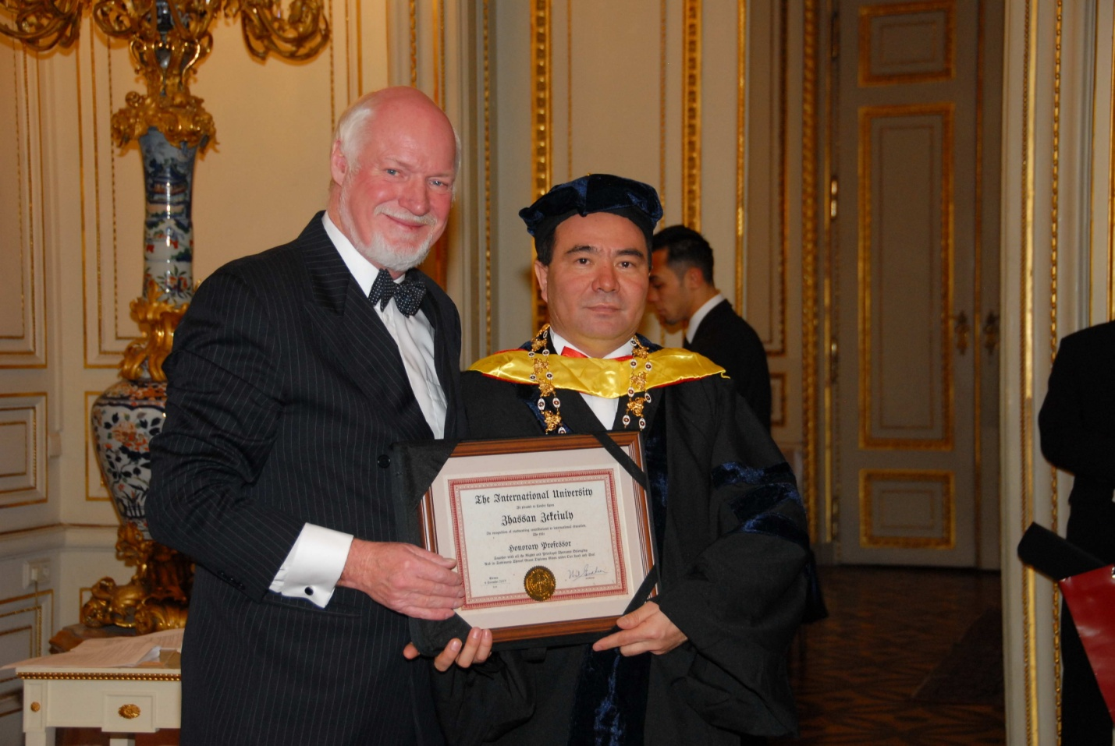

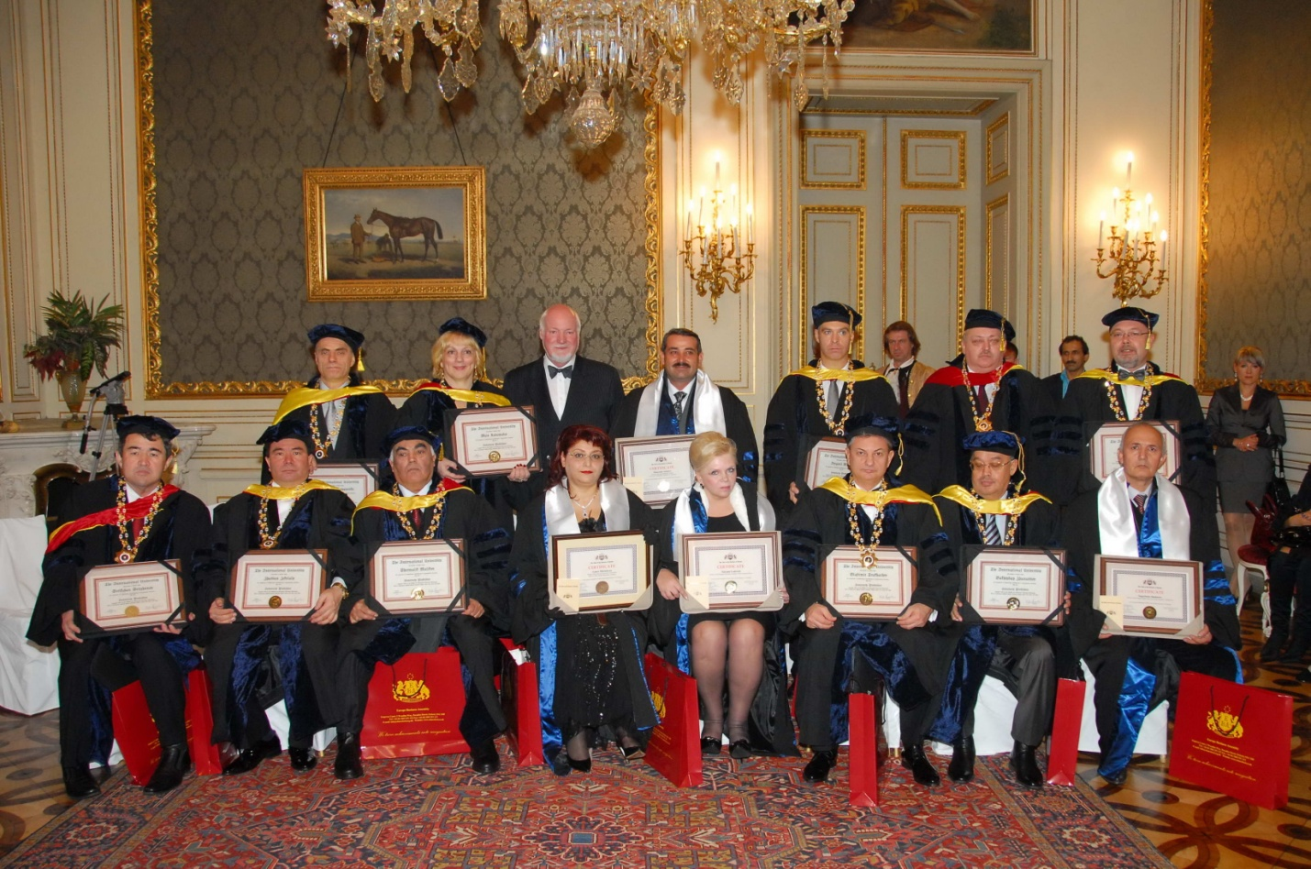
Австрия. Вена қаласы. 2009 жыл.
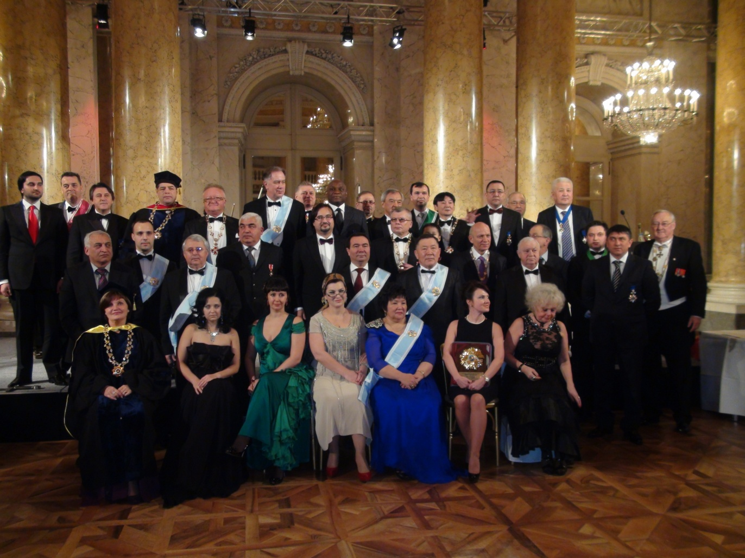
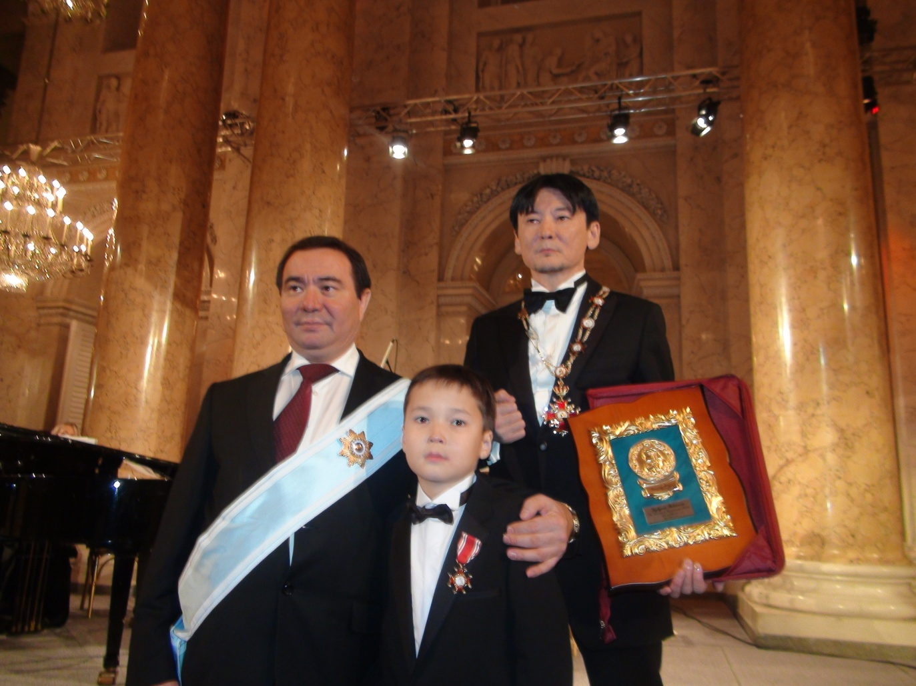

Австрия. Вена қаласы. 2010 жыл.
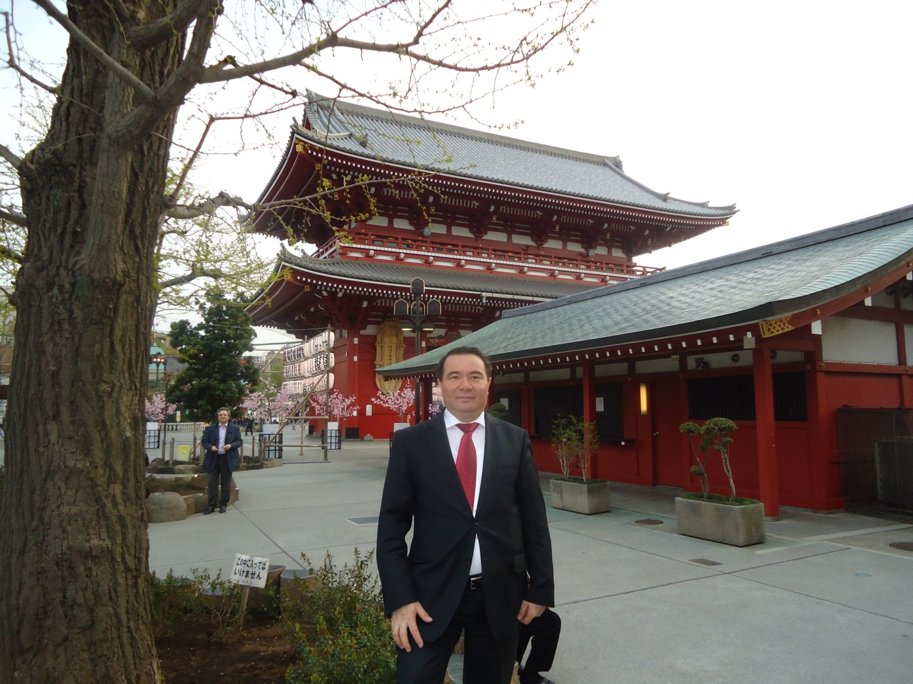
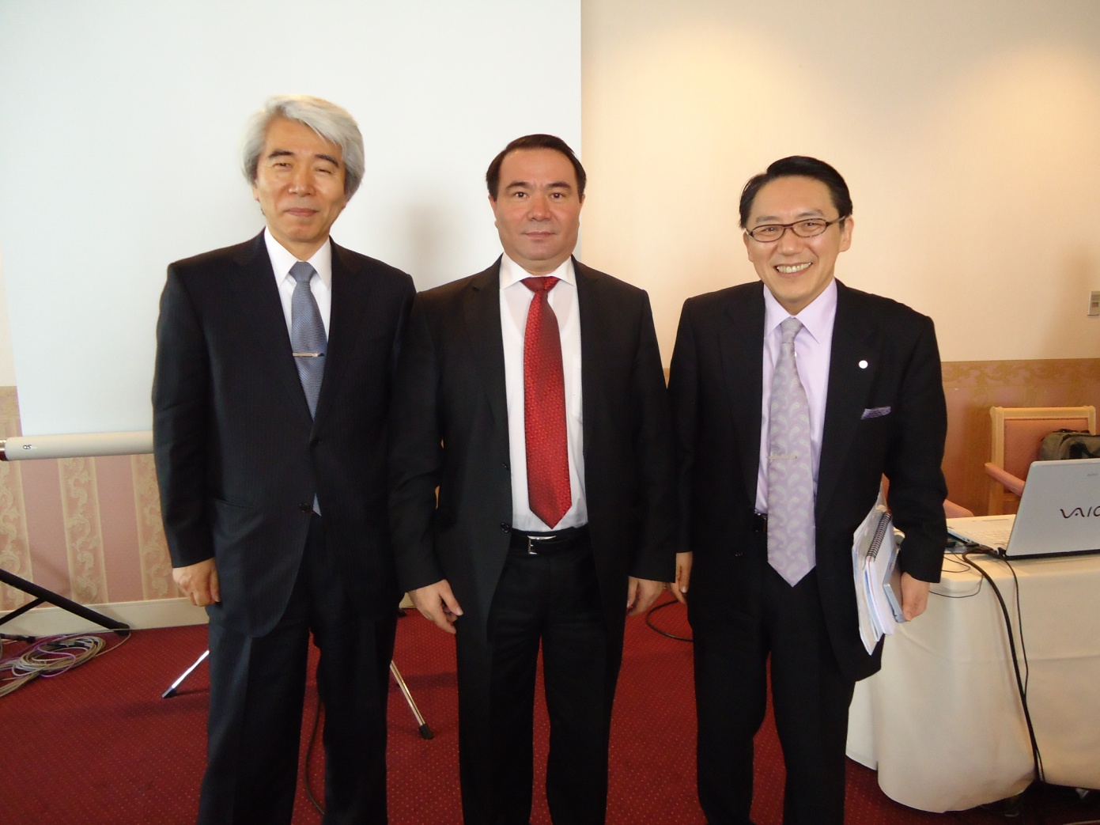
Жапония. Токио қаласы. 2010 жыл.
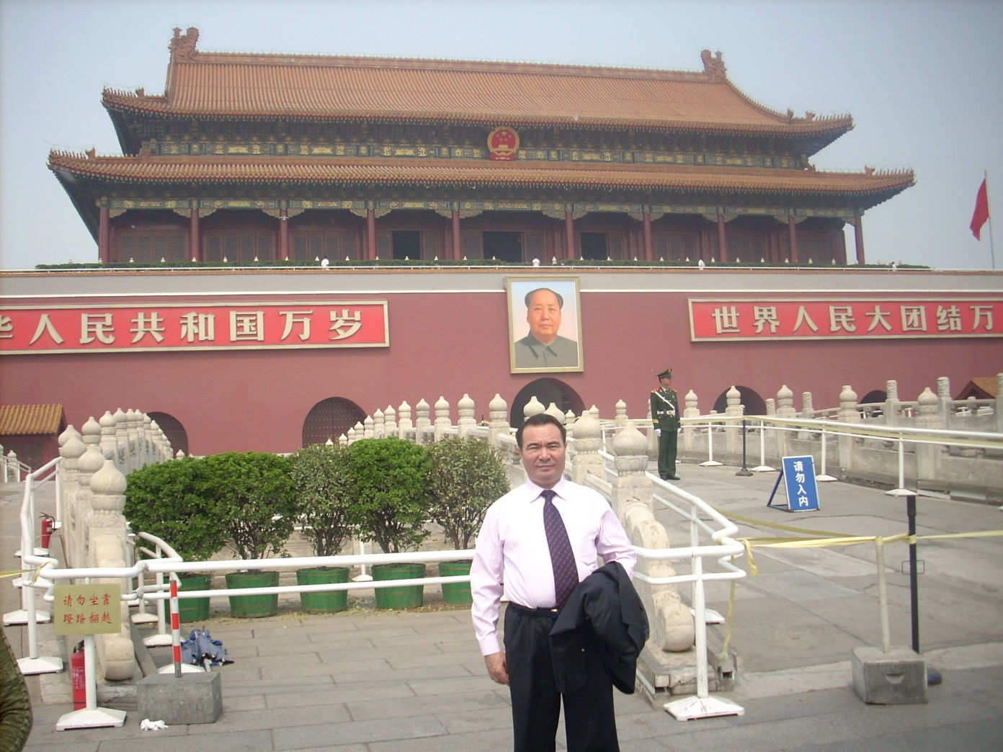
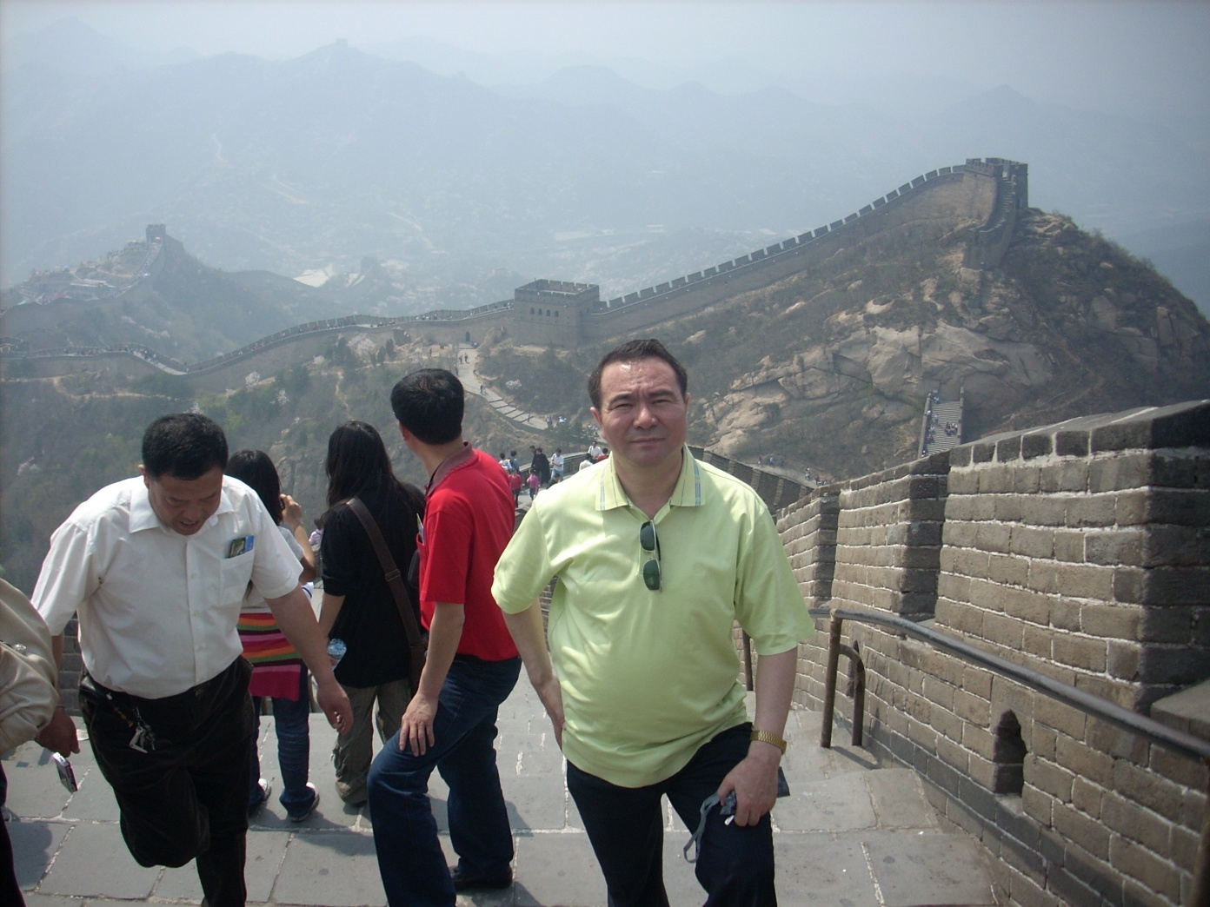
Қытай. Ұлы қорған.
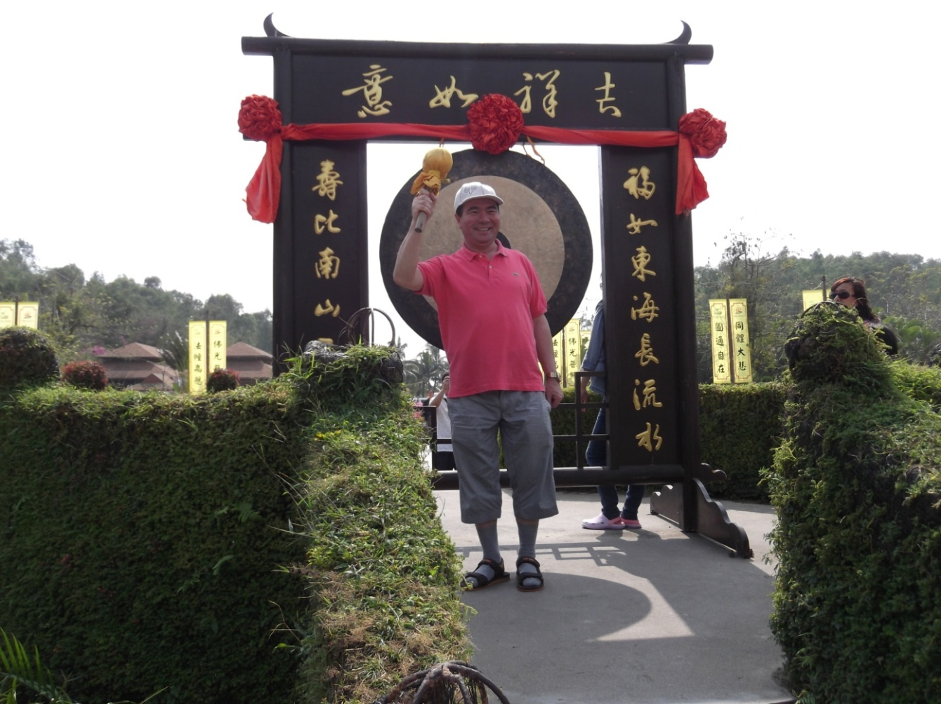
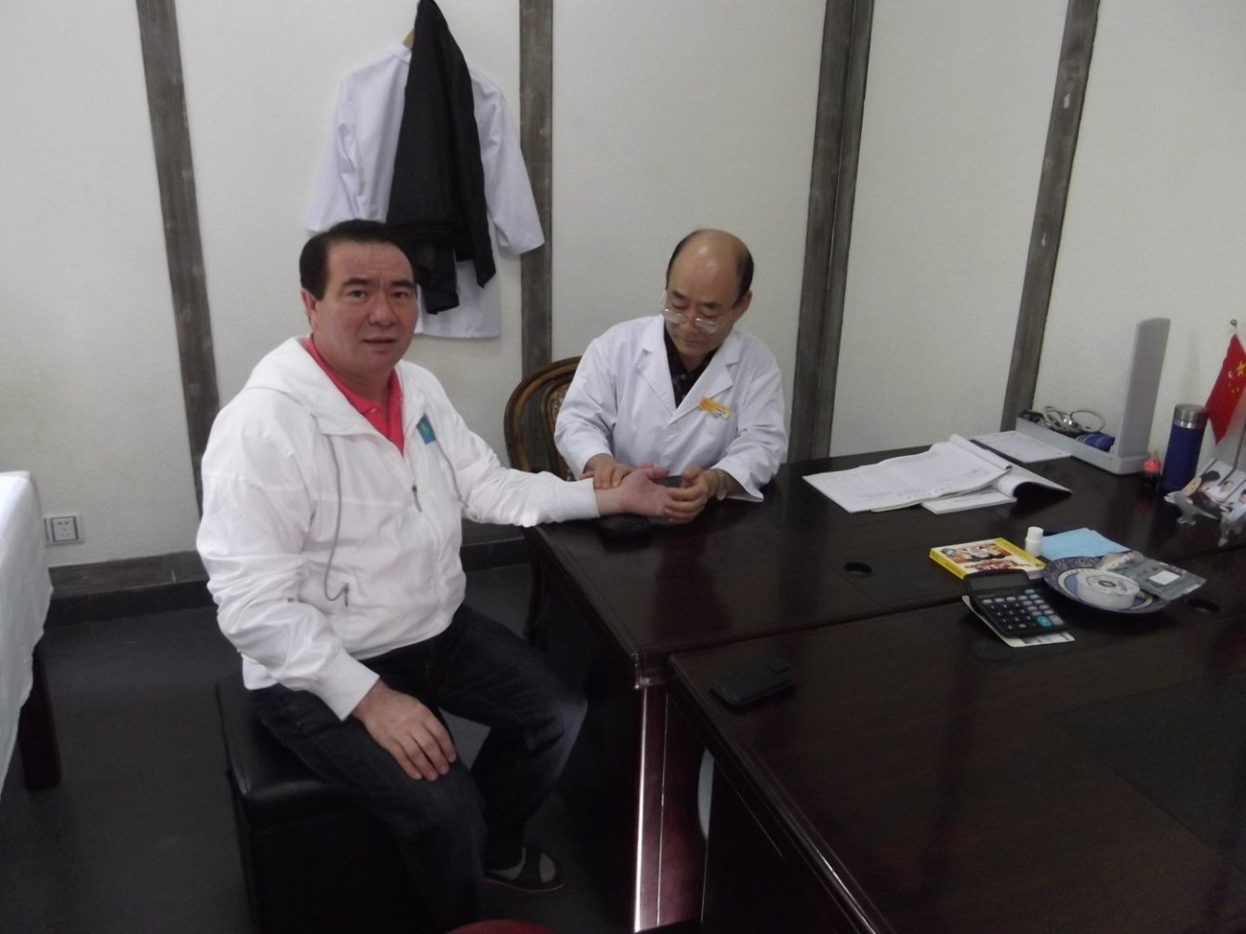
Қытай. Хайнань аралы.

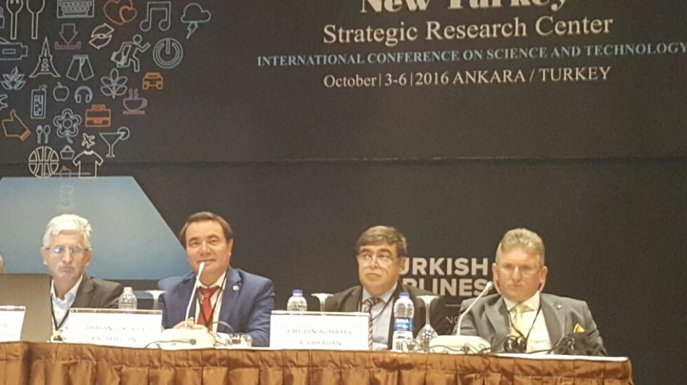

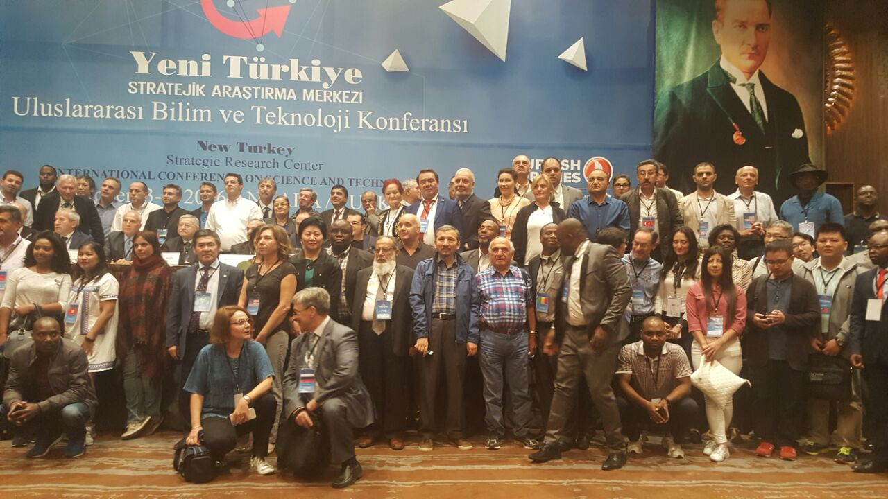
Түркия. Анкара қаласы. 2016 жыл.

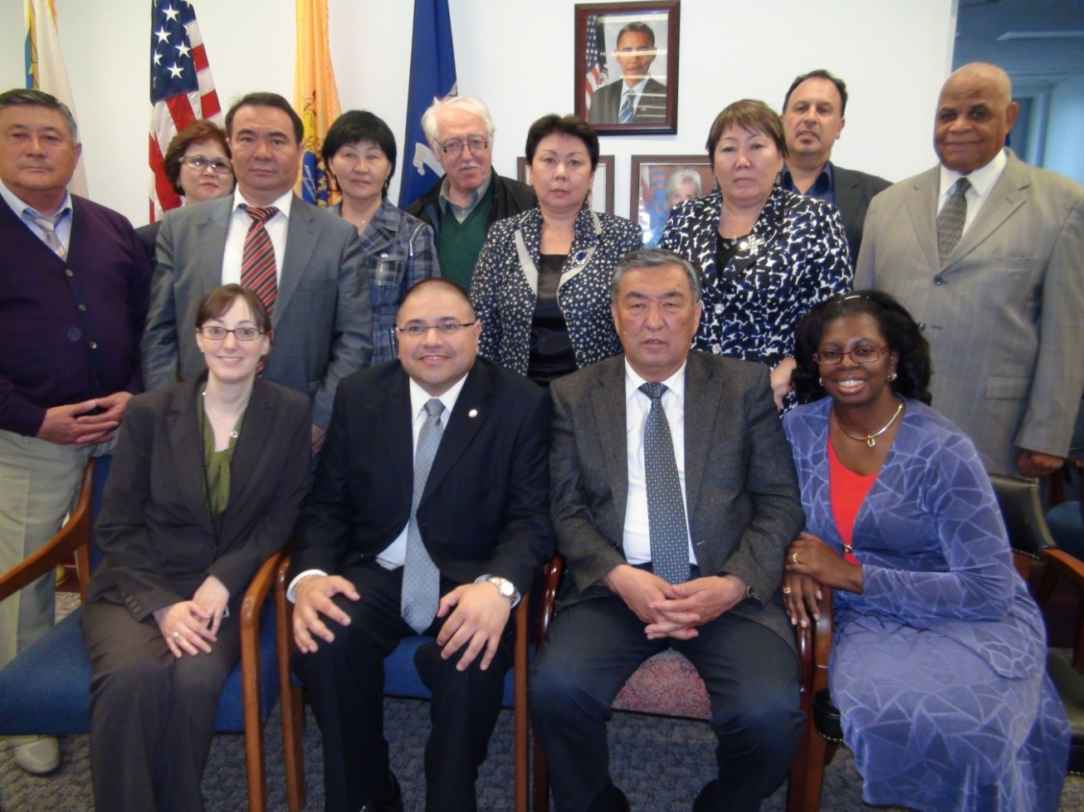

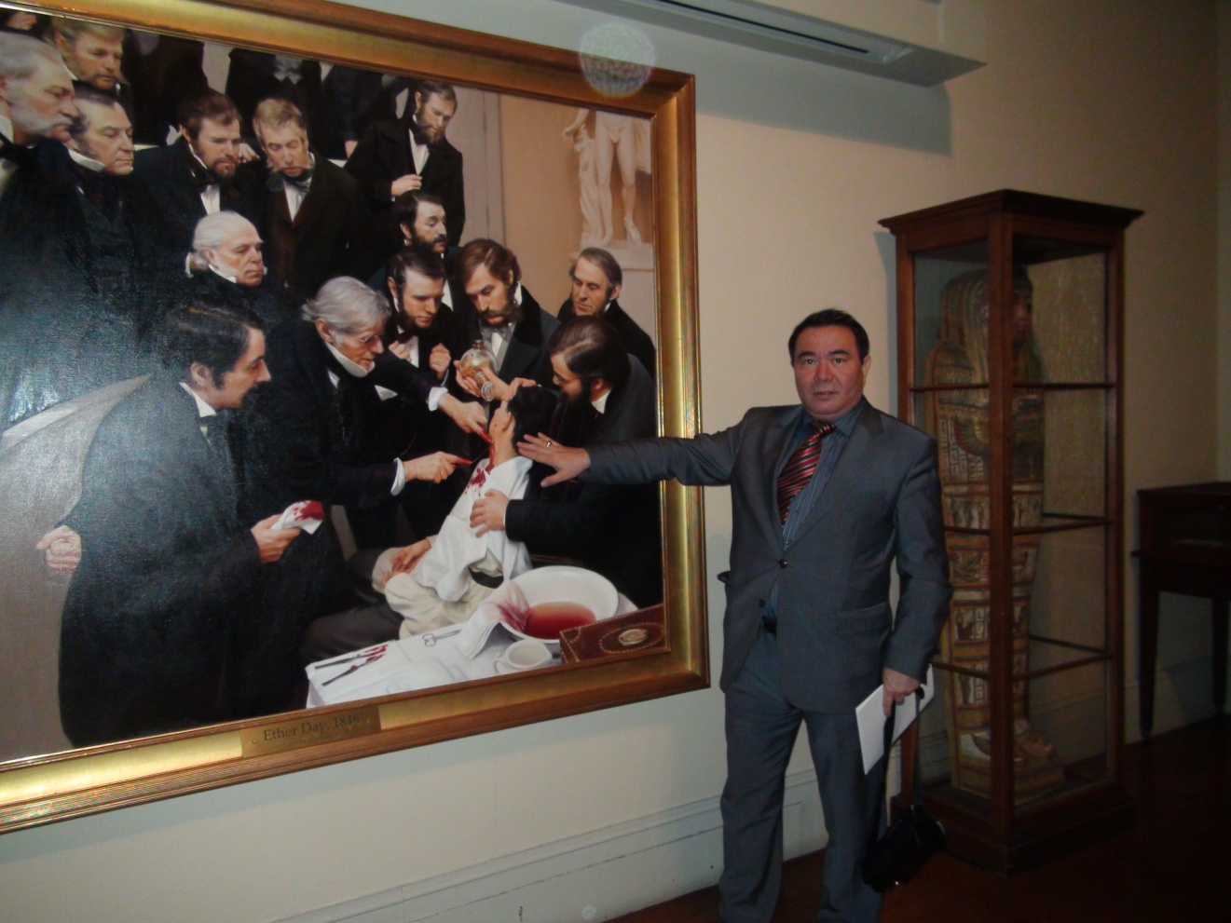

АҚШ. Нью-Иорк қаласы. 2011 жыл.

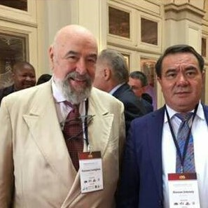

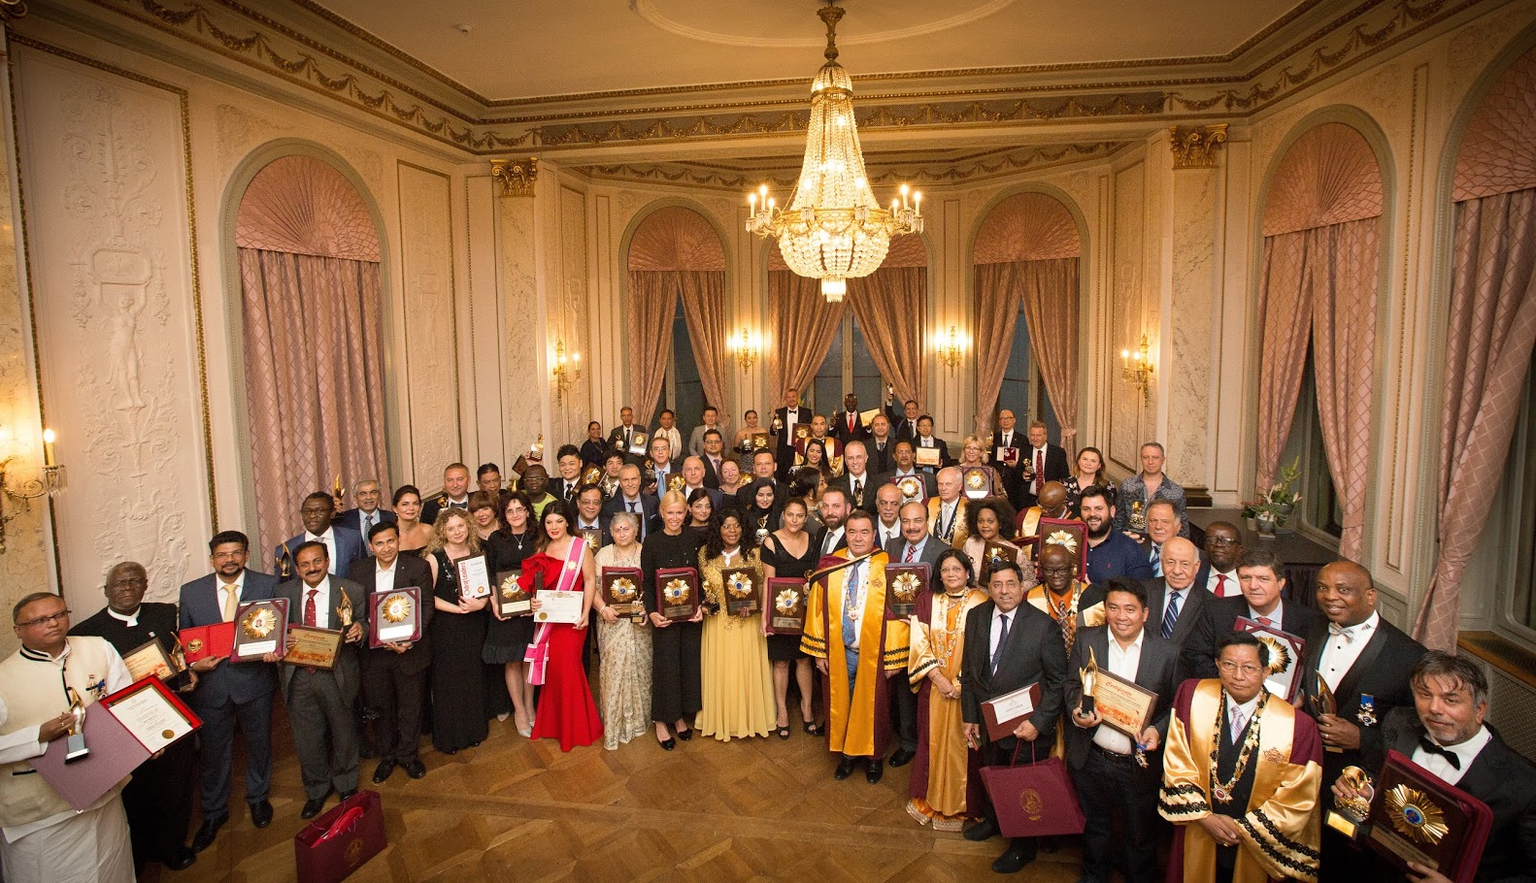

Швейцария. Люцерн қаласы. 2017 жыл.

МАЗМҰНЫ

ӨМІРБАЯНЫ..............................................................................................
ЖАСАН ЗЕКЕЙҰЛЫНЫҢ МАРАПАТТАРЫ......................................
«ЖАС-АЙ» НЕДЕН БАСТАЛДЫ?...........................................................
«ЖАС-АЙ» МЕДИЦИНАЛЫҚ ОРТАЛЫҒЫНЫҢ ҚҰРЫЛУЫ.........
ЕЛОРДАДАҒЫ «ЖАС-АЙ» ОРТАЛЫҒЫ..............................................
ҚОЛДАНЫЛАТЫН ЕМ ТҮРЛЕРІ...........................................................
ИНЕ ЕМІ......................................................................................................

ЕМДІК МАССАЖ (НҮКТЕЛІ УҚАЛАУ)................................................

ТИБЕТТІК МАНУАЛЬДЫ ТЕРАПИЯ.....................................................

ЛОҢҚА ҚОЮ..............................................................................................
ШӨП ДӘРІЛЕР...........................................................................................
СПА НЕМЕСЕ БУЛАУ.............................................................................
ЕМДІК МАЙ................................................................................................
ҚАН АЛУ (ХИДЖАМА)............................................................................
БЕТ КҮТІМІ (КОСМЕТОЛОГИЯ)............................................................
ОМЫРТҚА СОЗАТЫН ҚҰРЫЛҒЫ..........................................................
ОРТАЛЫҚТЫҢ ЕМДЕЙТІН АУРУ ТҮРЛЕРІ........................................
«ЖАС-АЙДЫҢ» ҒЫЛЫМИ ЖАҢАЛЫҚТАРЫ.....................................
ARBAT ЖӘНЕ AIBAT..............................................................................
«ЖАС-АЙ» ӨМІР НӘРІ ТҰНДЫРМАСЫ (НАСТОЙ)...........................
«JAS-AI» ШИПАЛЫ СУЫ.........................................................................
ЕМ АЛУШЫЛАРДЫҢ СТАТИСТИКАСЫ...........................................
«ЖАС-АЙДЫҢ» МАРАПАТТАРЫ.........................................................
«ЖАС-АЙДЫҢ» ҚАЙЫРЫМДЫЛЫҚ ШАРАЛАРЫ............................
«ЖАС-АЙ» ЖУРНАЛЫ.............................................................................
«ЖАС-АЙДЫҢ» БАСШЫЛЫҚ ҚҰРАМЫ............................................
ФОТОСУРЕТТЕР ГАЛЛЕРЕЯСЫ............................................................

MAZMUNI
Jasan Zekey`ulınıñ ömirbayanı........................................................
Jasan Zekey`ulınıñ marapattarı.......................................................
«Jas-Ay`» neden bastaldı................................................................
«Jas-Ay`» medïcïnalıq ortalığınıñ qurılwı..........................
Almatıdağı «Jas-Ay`» ortalığı....................................................
Elordadağı «Jas-Ay`» ortalığı......................................................
Qoldanılatın em türleri......................................................................
Ïne emi..................................................................................................
Emdik massaj...........................................................................................
Nükteli massaj.......................................................................................
Tïbettik manwalʹdı terapïya.................................................................
Loñqa qoyu...............................................................................................
Şöp däriler............................................................................................
SPA nemese bwlaw..................................................................................
May`law.....................................................................................................
Xïdjama – qan alw....................................................................................
Kosmetologïya..........................................................................................
Omırtqa sozatın qurılğı..................................................................
Ortalıqtıñ emdey`tin awrw türleri......................................................
«Jas-Ay`dıñ» ğılımï jañalıqtarı...................................................
1. ARBAT jäne AIBAT.......................................................................
2. «Jas-ay` ömir näri» tundırması/nastoy`/.....................................
Jas-Ay`» şïpalı swı..........................................................................
Ortalıqtan em alwşılardıñ statïstïkası....................................
«Jas-Ay`dıñ» marapattarı................................................
«Jas-Ay`dıñ» qay`ırımdılıq şaraları..........................................
«Jas-Ay`» jwrnalı.............................................................................
Qızmetkerleridiñ quramı...................................................................
Fotoswretter gallereyası...................................................................

Үшінші кітаптың соңы

«Жас-Ай» жылнамасы

РедакторыБектұрған ЛАҚАДЫЛ
ТехникалықредакторыСымбатӘБДІКӘРІМОВА
ЛатынқарпіндетергенСерік МОЛДАБЕКОВ
ДизайнеріЕрланӘМІРБЕКОВ
КомпьютердебеттегенТатьяна ГАЛЯПИНА

Басуға 21.05.2017 ж. қол қойылды. Пішімі 60х84/16.
Қағазы офсеттік. Көлемі 12,94 баспа табақ.
Таралымы 100 дана. Тапсырыс № 152
______________________________________________

071400, Семей қаласы, Шугаев көшесі, 4, тел.: 63-12-17
«ИНТЕЛЛЕКТ» баспа үйі

